Ontdekkend leren en implementeren op een vakcollege techniek

Onderzoek naar het implementatieproces van het vakcollege techniek op Helinium

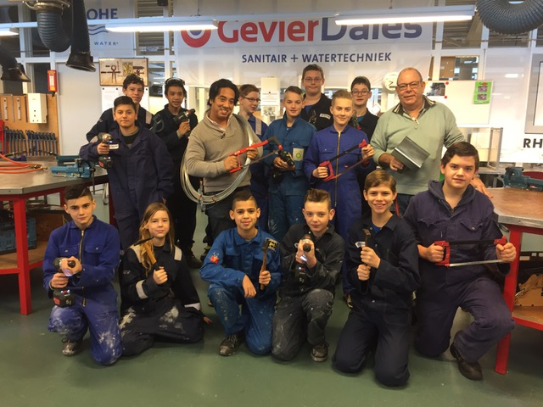

Naam student: Thijmen Sprakel
Studentnummer: 0541543
Inleverdatum: 21/12/2016
Herkansing: Nee

Inhoudsopgave

Hoofdstuk 1: Inleiding, context en onderzoeksvraag
Pagina
- Inleiding……………………………………………………………………………………..4
  - Algemeen vormende vmbo-onderbouw…………………………………………………4
  - De invoering van het vakcollege techniek op helinium………………………………..4
  - Aanleiding tot vernieuwing………………………………………………………….…….4
  - Maatschappelijke ontwikkelingen………………………………………………….……..4
  - Start Vakcollege in Nederland…………………………………………….……………4-5
  - Keuze onderwijsvernieuwing…………………………………………………….………..5
  - Probleemstelling…………………………………………………………………..………..5
  - onderzoeksvraag en deelvragen………………………………………………………….5
  - Onderzoeksgroep & analyse……………………………………………..……………..5-6

Hoofdstuk 2: Beschrijving van het vakcollege-concept

- Het Vakcollege-concept……………………………………………………….……………7
  - Vakkenintegratie…………………………………………………………………....……….7
  - Oud versus nieuw……………………………………………………………..………….7-9
  - Het 4C-ID model van Van Merriënboer…………………………………………..……….9
    - Just-in-time informatie………………………………………………………………….9
    - Rol docent………………………………………………………………………………..9
    - Ondersteunende informatie……………………………………………………………9
    - Deeltaken……………………………………………………….…………..……………9

Hoofdstuk 3: Het implementatieproces

- Verschillende fasen in het implementatieproces………………………………..……….10
  - Kwaliteitskader vakcollege………………………………………………………………....10
  - De kaders van Fullan en het vakcollege naast elkaar………………………..……..10-12
  - Lean start-up model………………………………………………………………….….12-13
  - Initiële fase……………………………………………………………………………..…….13
  - Implementatiefase…………………………………………………………………….……..13
  - Institutionalisatie fase……………………………………………………………………….13
  - Vakcollege Techniek als Lean Start-up…………………………………………….……..13

Hoofdstuk 4: Kritische analyse

- Stakeholders………………………………………………………………………….………14
    - Leerlingen………………………………………………………………………….……..14
    - Mbo…………………………………………………………………………………….….14
    - Tevredenheidsonderzoek ouders………………………………………………………14
    - Interviews met docenten, teamleiders, zorgcoördinator, decaan en anderen….….14
    - De Vakcollege Groep…………………………………………………………………….14
    - Bedrijfsleven…………………………………………………………………………..14-15
  - De initiatiefase…………………………………………………………………………………15
  - De implementatiefase………………………………………………………………..……….15
  - De institutionaleringsfase……………………….……………………….………………..15-17
  - Niveau 1 en 2 op het vmbo?...........................................................................................17
  - Geografische ligging vakcollege………………………………………………….………….17

Hoofdstuk 5: Conclusie, Discussie en aanbevelingen

- Conclusie…………………………………………………………………………………….…18
  - Opvallend……………………………………………………………………………………….18
  - Discussie……………………………………………………………………………………18-19
  - Aanbevelingen…………………………………………………………………..………….19-20

Referenties………………………………………………………………………………………………21
Bijlagen

- Convenant vakcollege………………………………………………………………….………p 23-25
Toelichting: In dit convenant staan de afspraken die gemaakt zijn om de verticale samenwerking in het Vakcollege Techniek vorm te geven. Dit is een van de kerndocumenten waarmee samenwerking geborgd zou kunnen worden.

- Verslag bezoek STC Brielle……………………………………………………………………p 26-27
Toelichting: Uit dit verslag kan opgemaakt worden dat de borging van de afspraken die in dit convenant staan niet heeft plaatsgevonden. Dit is een groot struikelblok in de voortgang van het Vakcollege Techniek.

- Communicatie naar ouders over tevredenheidsonderzoek vakcollege techniek……………..p 28
Toelichting: Het betrekken van ouders bij de ontwikkeling van het vakcollege moet volgens de Vakcollege Groep (2016) ingeburgerd zijn in de cultuur van de organisatie.

- Vragenlijst en antwoorden tevredenheidsonderzoek. ………………………………………p 29-46
Toelichting: De resultaten van de vragenlijst laten zien dat ouders andere prioriteiten hebben ten opzichte van het vakcollege dan docenten. Voor ouders is het lesrooster bijvoorbeeld van veel groter belang dan de aansluiting vmbo-mbo. Dit roept vragen op als: waar moet het Vakcollege de prioriteit op leggen als het gaat om het verbeterproces? Prevaleert het schoolbelang, docentenbelang, ouderbelang of misschien het leerlingenbelang?

- Scorekaart Onderwijsorganisatie ontwikkelmodel Vakcollege Groep………………..……p 47-48
Toelichting: Dit model vertoont veel overlap met succesfactoren bij een veranderproces die Fullan (2016) beschrijft in The new meaning of educational change.

- Handvat samenwerking leerjaar 4 van het vakcollege (afkomstig van de Vakcollege Groep)……………………………………………………………………………………….……p 49-53
Toelichting: De Vakcollege Groep is niet langer meer een stichting, maar een vereniging. Nog steeds streeft de Vakcollege groep ernaar begeleiding te bieden en het concept te waarborgen. Er wordt steeds meer ingezet op peer-review. Nu het concept een tijd draait is het volgens de Vakcollege Groep nu aan de scholen zelf om de kwaliteit van dit concept te waarborgen. De vakcollege Groep probeert ondersteuning te bieden in de vorm van evaluatie tools.

- Checklist samenwerking leerjaar 4 van het Vakcollege………………………………p 55-57

- Ambities van het Vakcollege (Document van de Vakcollege Groep)……………………p 58-60

- De ideale samenwerking tussen het vmbo en mbo volgens de Vakcollege Groep………..…p 61
Toelichting: Een van de redenen om in te zetten op intensieve samenwerking met het mbo is het terugdringen van de uitval van leerlingen (op het mbo). Van een intensieve samenwerking is geen sprake. Dit impliceert dat de schooluitval nog steeds hoog is op het mbo.

- De interviews met docenten, teamleiders, decaan, zorgcoördinator, stagebegeleider, conrector, regiocoördinator van de vakcollegegroep, technisch onderwijsassistent en een instructeur…………………………………………………………………………………..……p 62-79
Toelichting: Om de privacy van de geïnterviewden zoveel mogelijk te waarborgen zijn alle geïnterviewden in dit paper aangemerkt als docent 1 t/m 15, op de regiomanager van de Vakcollege Groep na. De teamleider en de conrector, decaan en anderen worden dus niet expliciet bij functie genoemd. Dit om de onderlinge verhoudingen niet ten nadele van anderen te beïnvloeden.

Hoofdstuk 1: Inleiding, context en onderzoeksvraag

1. Inleiding
SG Helinium is een openbare scholengemeenschap in Hellevoetsluis met 1390 leerlingen. Helinium kent een breed opleidingsaanbod met een vwo-, havo-, mavo-, en vmbo-afdeling. In 2013 heeft het Vakcollege Techniek haar intrede gedaan op Helinium. Dit onderwijsconcept moet vmbo-leerlingen op basis beroeps- en kader-beroepsniveau op een praktijkgerichte manier aan een vmbo-diploma helpen. Vanaf jaar 1 krijgen leerlingen minimaal 10 uur in de week het praktijkgerichte vak techniek.

1.1 Algemeen vormende vmbo-onderbouw
Tot een jaar geleden was er sprake van een algemeen vormende onderbouw vmbo basis- en kader beroepsgerichte leerweg. Deze leerweg kenmerkte zich door een hoofdzakelijk theoretisch invulling. Hoewel de naam van de leerwegen doet vermoeden dat deze inzet op een beroepsgericht programma was daar in de praktijk geen sprake van.
De praktijkcomponent van het onderbouwprogramma bestond uit de kunstvakken dans, drama, muziek en beeldende vorming. Daarnaast kregen de leerlingen in het tweede jaar kennismakingslessen (2 uur in de week) in de vakken Zorg & Welzijn, Techniek Breed en Handel & Administratie.

1.2 De invoering van het vakcollege techniek op Helinium
Vanaf 2013 is stapsgewijs een start gemaakt met de invoering van het Vakcollege. Er is begonnen met het aanbieden van een brugklas Vakcollege Techniek en ieder jaar is er een leerjaar bijgekomen. Ondertussen beslaat het Vakcollege Techniek op Helinium vier leerjaren. Dit jaar zal de eerste lichting Helinium verlaten met een vmbo-diploma via de Vakcollegeroute.

1.3 Aanleiding tot vernieuwing
Uit gesprekken met leerlingen en ouders tijdens voorlichtings- en ouderavonden kwam vaak de roep naar een praktijkgerichte onderbouw naar voren. Men had behoefte aan minder algemene theoretische lessen en meer aan praktische lessen. Voor veel leerlingen die reeds voor ogen hebben dat ze een carrière in de techniek, zorg of handel ambiëren is een algemeen vormende opleiding waarin alle sectoren aan bod komen demotiverend. Dit blijkt uit communicatie van de vakdocenten die oriëntatielessen geven in de onderbouw. Leerlingen die al weten waar hun interesse naar uitgaat zijn weinig tot niet gemotiveerd. Vakdocenten krijgen vaak te horen: ‘Ik ga in de bovenbouw toch voor zorg/techniek/handel kiezen, dus waarom moet ik oriëntatielessen volgen in een vak waarmee ik in de bovenbouw niets ga doen?’.
Hetzelfde probleem speelde bij bepaalde vakken zoals Duits, natuur- en scheikunde (nask) en mens & natuur (m&n) . Voor leerlingen die in de bovenbouw voor de richting techniek kozen kwam het vak Duits te vervallen voor leerlingen Zorg & Welzijn het nask en voor de leerlingen van Handel & Administratie de vakken nask en m&n. Leerlingen die al vroegtijdig weten dat ze voor een bepaalde richting kiezen waren weinig tot niet gemotiveerd voor het volgen van vakken die in de bovenbouw niet zouden worden vervolgd. Het vakcollege moet demotivatie tegen gaan en praktisch talent van leerlingen faciliteren en versterken (Vakcollege, 2016). Het sluit aan op de onderwijskundige visie van SG Helinium.

1.4 Maatschappelijke ontwikkelingen
Hellevoetsluis heeft te maken met een krimpende basisgeneratie (Vrielink & Leerling, 2012). Er worden minder kinderen geboren in Hellevoetsluis en dat vertaalt zich uiteindelijk naar een lager leerlingenaantal. Om dit te ondervangen zal Helinium onderscheidend moeten zijn in haar onderwijsaanbod ten opzichte van andere scholen. Het Vakcollege Techniek bestond nog niet in de regio en leek een logische stap voor Helinium. Het geeft gehoor aan de roep om een praktijkgericht onderbouw en bovendien onderscheidt Helinium zich hiermee van andere scholen.
Daarnaast is er een nationale trend gaande dat leerlingen hoger instromen in het voortgezet onderwijs (Onderwijsraad, 2015). Waar de verhouding vmbo-havo/vwo eerst lag op 60%-40% is die verhouding nu 50%-50%. Wat hier precies aan ten grondslag ligt poogt dit paper niet te beantwoorden. Wél kan geconcludeerd worden dat vmbo-scholen moeten inspelen op deze ontwikkeling. Het vakcollege techniek moet leiden tot een hogere aanmelding van vmbo-leerlingen met interesse in techniek.

1.5 Start vakcollege in Nederland
Het vakcollege deed in 2007 zijn intrede in Nederland. Dertien vmbo-scholen begonnen dat jaar onder de noemer Vakcollege (Vakcollege Groep, 2016) Dit concept was het antwoord op de roep naar goed geschoold technisch personeel (Taskforce Jeugdwerkloosheid, 2007). Daarnaast constateerde men dat de aansluiting vmbo-mbo onder de maat was en dat zorgde voor een hoog uitvalpercentage (Kohnstam Instituut, 2012; Vakcollege Groep, 2016). Ondertussen staat de teller op 55 onderwijsinstellingen die het vakcollege-concept geïmplementeerd hebben waarvan het merendeel zowel techniek als Mens & Dienstverlenen aanbiedt (Vakcollege Groep, 2016). Op SG Helinium werd het Vakcollege in 2013 ingevoerd.

1.6 Keuze onderwijsvernieuwing
Tijdens een teamvergadering blijkt dat er behoefte is om te praten over de tussenstand van het Vakcollegetraject. Waar loopt het Vakcollegeteam tegen aan? Wat kan er beter? Hoe kan het beter? Waarom kan het beter? Het voorstel om hier gericht onderzoek naar te doen wordt van harte door het team aangenomen. De teamleider geeft aan dat dit onderzoek hard nodig is nu Helinium het vierde jaar Vakcollege ingaat. Er is behoefte aan een studiemiddag om dit thema aan te pakken. Afgesproken wordt dat de resultaten van dit onderzoek zullen worden gebruikt om een studiemiddag vorm te geven.

1.7 Probleemstelling
Tijdens vergaderingen komen regelmatig zaken naar voren waar Vakcollege docenten tegenaanlopen: gebrekkige facilitering; gebrekkige samenwerking met collega’s; gebrek aan interesse vanuit het mbo en vele andere zaken. De probleemstelling is als volgt:

Het Vakcollege Techniek voldoet niet aan de criteria waaraan het volgens de Vakcollegegroep (overkoepelende organisatie) aan zou moeten voldoen, hierdoor komt het concept niet tot haar volle potentieel.

1.8 Onderzoeksvraag en deelvragen
Dit onderzoek moet in kaart brengen tegen welke problemen het Vakcollegeteam aanloopt en in hoeverre de implementatie van het concept vakcollege geslaagd is. Hierin staat de volgende vraag centraal:

In hoeverre is Helinium erin geslaagd het Vakcollege-concept te implementeren in haar onderwijsaanbod?

Deelvragen:

- Wat zijn de criteria waaraan een vakcollege moet voldoen?
- Tegen welke problemen loopt het team aan?
- Hoe kan het beter?
- Welke criteria hanteert Fullan om de succesfactor van een vernieuwingstraject te meten?

1.9 Onderzoeksgroep & analyse
Om tot een antwoord op de onderzoeksvraag te komen is samen gewerkt met de volgende stakeholders:

- Docenten
- Leerlingen
- Teamleiders
- Conrector
- Mbo (opleidingsmanagers)
- Een aantal bedrijven
- Ouders van leerlingen
- Stagebegeleider Vakcollege
- Zorgcoördinator
- Teamleider Vakcollege Mens & Dienstverlenen

Er zijn semigestructureerde interviews gehouden met docenten, teamleider, leerlingenpanels, stagebegeleider en zorgcoördinator om een beeld te krijgen over hun perceptie van de implementatie vakcollege. Onder de ouders van de 193 leerlingen van het Vakcollege Techniek is een tevredenheidsonderzoek geweest in de vorm van een enquête. In een brugklas is een open vragenlijst afgenomen. De hoofdthema’s van de verschillende interviews en vragenlijsten waren succesfactoren & verbeterpunten van het Vakcollege.

De Vakcollegegroep hanteert een aantal kwaliteitscriteria waaraan dit concept moet voldoen wil het succesvol zijn. Deze criteria zullen worden meegenomen in de analyse. Daarnaast zullen de concepten van Michael Fullan (2016) een leidraad zijn om te analyseren in hoeverre dit vernieuwingstraject succesvol is.

Hoofdstuk 2: Beschrijving van het vakcollege-concept

- Het vakcollege-concept
Het vakcollege wil leerlingen vanaf jaar 1 praktijkgericht opleiden. Waar de oude algemeen opleidende vmbo-formule leerlingen in de tweede klas twee uur per week oriëntatielessen zorg, techniek of handel & administratie aanbood krijgen de leerlingen nu tien uur het vak techniek. Omdat leerlingen zo vroeg kennis maken met het techniekvak is er een duidelijk verschil in vaardigheden te zien tussen de leerlingen die in de bovenbouw pas met techniek in aanraking komen.
Leerlingen van het vakcollege doen in hun derde jaar examen voor het vak techniek. Met de oude stijl zou dit pas in jaar 4 gebeuren. In het vierde jaar krijgen de vakcollegeleerlingen het vak techniek nog steeds aangeboden, maar het is nu de bedoeling dat ze aan de slag gaan met mbo-modules. Hierdoor vinden de leerlingen beter aansluiting met het mbo en komen ze zelfs met een voorsprong binnen.
De samenwerking met het mbo is van doorslaggevend belang voor het succes van het vakcollege. Een vakcollege biedt een doorlopende leerlijn aan van vmbo tot mbo. Daarnaast onderhoudt het vakcollege contacten met het bedrijfsleven waarin overleg plaatsvindt over de invulling van het vakcollegeprogramma, stageplaatsen en de voorlichtende rol van het bedrijfsleven. Op deze manier moet het programma arbeidsmarktrelevant opleiden en leerlingen al vroeg zicht geven op het werkveld waarin ze later komen te werken. (Glaudé et al, 2012; Vakcollege, 2016)

2.1 Vakkenintegratie
Om de praktijkgerichte leerling zoveel mogelijk gemotiveerd te houden voor de avo-vakken is het de bedoeling dat deze gerelateerd zijn aan het techniekvak. Met behulp van lesbrieven komt de verbinding tot stand. In de lesbrieven is sprake van vakoverstijgende projecten waarbij aanspraak wordt gemaakt op kennis die men opdoet bij de avo-vakken. Te denken valt bijvoorbeeld aan het berekenen van de oppervlakte van een timmerdoos bij het vak wiskunde die vervolgens bij het vak techniek in elkaar wordt gezet. Omdat zo de theorie direct vertaald wordt naar de praktijk zien de leerlingen waaróm ze leren. Dit leidt tot hogere motivatie (Hattie, 2015).

2.2 Oud versus nieuw

 | Oude stijl vmbo | Vakcollege Techniek
Onderbouw | Jaar 1 en 2 algemeen vormend met in jaar 2 enkele oriëntatielessen ter voorbereiding op de praktijk in de bovenbouw. | In jaar 1 en 2 direct met het praktijkvak techniek aan de slag.
Bovenbouw | In jaar 3 voor het eerst het vak techniek. In jaar vier doen de leerlingen hun eindexamen techniek en sluiten de avo-vakken af. | Examen techniek in jaar 3. In jaar vier volgen de leerlingen mbo-modules die aansluiten bij hun vervolgopleiding. In jaar vier doen de leerlingen examen in de avo-vakken.
De rol van het mbo | Het mbo speelt geen actieve rol bij de ontwikkeling van het curriculum. Het vmbo probeert zo goed mogelijk de aansluiting te vinden met het mbo. | Het mbo is mede-eigenaar van het curriculum. Er is sprake van een doorlopende leerlijn. Het mbo levert materiaal en beoordelingskaders voor leerlingen in het vierde jaar. Hierdoor verloopt de aansluiting vmbo-mbo soepeler van voorheen.
De rol van het bedrijfsleven | Bedrijfsleven zorgt voor stages en incidenteel een voor lichting of rondleiding. | Bedrijfsleven heeft invloed op het curriculum. Arbeidsmarktrelevant opleiden betekent dat er een constante dialoog moet zijn tussen bedrijfsleven en vmbo/mbo. De discussie moet gaan over de toekomstige behoefte aan personeel met specifieke kwalificaties en over actuele vaardigheden en ontwikkelingen die zich voordoen bij bedrijven waar het onderwijsveld op in dient te spelen.
Rol van de docent | De docent legt uit, laat leerlingen oefenen en toetst de leerling op vaardigheden. | De docent heeft de rol van coach. De docent geeft de leerlingen handreikingen over waar bepaald materiaal te vinden is. Er worden verschillende vaardigheden aan de leerlingen gedemonstreerd, maar het is aan de leerling zelf om uit te vinden welke vaardigheid het beste past bij de opdracht. De docent monitort constant het proces (meer nog dan de opdracht zelf) en geeft de leerling gericht feedback. Fouten maken wordt aangemoedigd, zolang er maar van wordt geleerd.
De rol van de leerling | De leerling luistert naar de docent, oefent en laat zien dat hij de juiste vaardigheden beheerst. | De leerling gaat aan de slag met een opdracht (vaak een lesbrief) en vraagt om hulp wanneer hij dat nodig acht. De leerling heeft geleerd om probleemoplossend te denken. Er zijn oplossingen buiten de docent om zoals internet, mede-leerlingen en trial and error. De leerling maakt gebruik van de expertise van peers. De leerling is niet bang om fouten te maken en begrijpt dat dit een belangrijk onderdeel is van zijn leerproces.
De opdrachten bij het vak techniek | Leren de leerlingen de juiste handelingen aan. | Zijn multidisciplinair en vakoverstijgend. De opdrachten zijn ‘levensecht’ en worden zoveel mogelijk in de beroepscontext uitgevoerd. Werken in een team in essentieel bij de opdrachten net als creatief denken en oplossend vermogen. De opdrachten kenmerken zich door het ‘ontdekkend leren’. Leerlingen krijgen meerdere tools en methoden aangereikt en mogen zelf ontdekken welke het beste zijn voor de opdracht.
De avo-vakken | Staan helemaal los van het praktijkvak techniek. | Staan in dienst van het vak techniek. Er wordt zoveel mogelijk de verbinding gezocht met het vak techniek. Gereedschappen worden bijvoorbeeld tijdens de Engelse les benoemd en vertaald naar het Engels door de leerlingen.
Pedagogisch-didactische benadering | Leren van deelvaardigheden, men werkt naar een examen toe waarin deze deelvaardigheden getoetst worden. | Ontdekkend leren. Het proces begint met een creatieve fase waarin leerlingen zelf een plan maken om een bepaald product of ontwerp te maken. De leerling gaat er al ontdekkend achter komen wat de beste manier is en wat de beste gereedschappen en materialen zijn om tot een product te komen.

2.3 Het 4C-ID model van Van Merriënboer
Hoewel niet specifiek benoemd in de documentatie van de vakcollegegroep werkt het vakcollege volgens de onderwijsinstructieprincipes van het 4C-ID model van Van Merriënboer (2011). Hierbij wordt gewerkt met volledige taken en niet slechts kleine deeltaken en vaardigheden. Als voorbeeld: Een hele taak kan zijn het maken van een gereedschapskist, een deeltaak hier is bijvoorbeeld leren zagen.
Het is de bedoeling dat de opdrachten worden voltooid in een contextrijke leeromgeving die zo dicht mogelijk bij de beroepspraktijk ligt. Op het vakcollege wordt gewerkt met dezelfde machines die ook in de industrie worden gebruikt. Deze leeromgeving benadert in grote mate de werkcontext.

2.3.1 Just-in-time informatie
Een leerling krijgt zodra hij aan een taak gaat beginnen de informatie die nodig is om met de taak aan de slag te kunnen. Zo wordt hem een aantal technieken en gereedschappen gedemonstreerd die hij zou kunnen gebruiken om het eindproduct vorm te geven. Dit wordt ook wel just-in-time informatie genoemd (Valcke, 2010). De blauwe pijlen in onderstaand figuur illustreren de just-in-time informatie.

2.3.2 Rol docent
Naarmate de taak vordert wordt de ondersteunende rol van de docent minder. Dit wordt in het figuur aangeduid met de gele cirkels die in vulling afnemen. Een gevulde cirkel betekent veel hulp en begeleiding en een bijna lege cirkel betekent weinig hulp en begeleiding.

2.3.3 Ondersteunende informatie
Iedere leerling krijgt tijdens verschillende lessen onderricht in het oplossen van problemen, creatief denken, samenwerken, feedback geven en ontvangen en andere vaardigheden om zoveel mogelijk zelfstandig aan de slag te kunnen. De rode balken in onderstaand figuur vertegenwoordigen deze ondersteunende informatie voor leerlingen.

2.3.4 Deeltaken
Deeltaken zoals leren zagen, lassen, draaien achter een draaibank worden geoefend, maar staan altijd in dienst van een volledige taak (lees: eindproduct). Hierdoor begrijpen leerlingen waarom de deeltaak relevant is. De blauwe balk met witte cirkels vertegenwoordigen de deeltaken in onderstaand model.
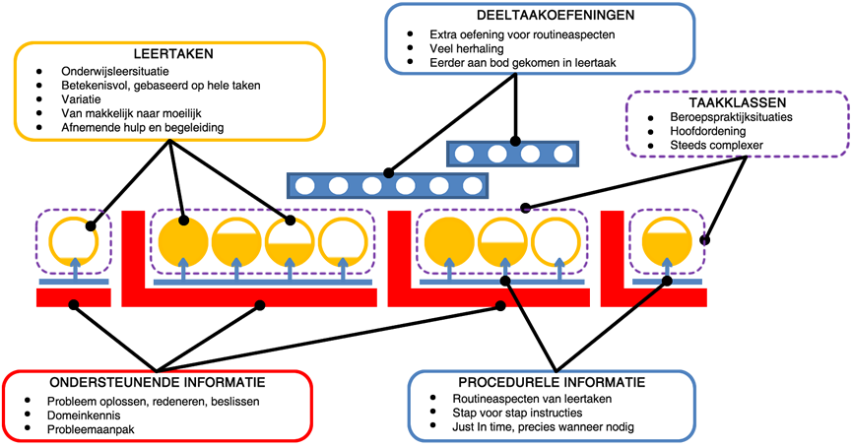

Figuur 1: Het 4C-ID model van Van Merriënboer. Bron: www.ovionderwijs.com
Hoofdstuk 3: Het implementatieproces

3. Verschillende fasen in het implementatieproces
Het implementatieproces wordt ingedeeld volgens de verschillende fasen die Fullan (2016) onderscheidt:

- Initiële fase
- Implementatie-fase
- Institutionalisatie-fase

De verschillende fasen kennen kritische succesfactoren. Aan de hand van deze factoren zal in het volgende hoofdstuk een analyse worden gemaakt. In dit hoofdstuk wordt gekeken welke kritische factoren aan bod zijn gekomen tijdens de implementatiefasen.
De vakcollegegroep zelf kent ook een integratiekader dat in grote lijnen overeenkomt met de theorie van Fullan (2016). De vakcollegegroep spreek van vier verschillende fasen:

- Oriëntatiefase
- Voorbereidende fase
- Startfase
- Operationele fase

De eerste twee fasen vertonen gelijkenissen met de Initiële fase van Fullan. De tweede met de implementatiefase en de laatste met de institutionaleringsfase. Ook de kritische factoren van het vakcollege-model vertonen gelijkenissen met Fullan. Er zal vanuit de kaders van Fullan worden gekeken en ook de kaders van het vakcollege. Fullan praat over succesfactoren en het vakcollege geeft eerder een beschrijving van de fase waarin een school zich bevindt.

3.1 Kwaliteitskader vakcollege
De vakcollegegroep beschikt over een kwaliteitskader dat aangeeft in hoeverre een vakcollege het concept geïntegreerd heeft. In dit kader wordt ook over fases gesproken, maar deze fasen hebben niet persé betrekking op de verschillende implementatiefases zoals bij Fullan, maar meer op het vakcollege-concept als geheel. Er wordt gesproken van fase 1 t/m 4 waarbij fase 4 duidt op de volledige beheersing van een bepaalde competentie of vaardigheid met betrekking tot het vakcollegeconcept. Het is mogelijk dat een school bij aanvang van een implementatietraject bepaalde vaardigheden al volledig beheerst en aan het einde van een implementatietraject bepaalde vaardigheden nog totaal ontbeert. Een uitgebreid overzicht van het kwaliteitskader van het vakcollege is te vinden in de bijlagen.

3.2 De kaders van Fullan en het Vakcollege naast elkaar.

Fullan, (2016) | Vakcollegegroep, (2016) (van de site)
Initiële fase  Succesfactoren:  -Antwoord op de waaromvraag.  -Geef aan wat het oplevert  -Geef aan wat het betekent voor het persoonlijk handelen van docenten en medewerkers.  -Blijf communiceren over het gemeenschappelijk doel  -De leidinggevende faciliteert (trainingen, materialen, advies) de medewerkers en weet altijd te onderbouwen waarom de vernieuwing de beste keuze is.  -Docenten zijn mede-eigenaar van het proces. Ze voelen zich mede-eigenaar.  -Fullan praat hier over Shared meaning | Oriëntatiefase  Beschrijving:  -Creëer draagvlak bij collega’s, het aansluitende mbo en het werkveld. Deze partijen spelen een cruciale rol in het vakcollege-concept.  Wees goed op de hoogte van het concept en laat je informeren:  *Laat je informeren door de Vakcollegegroep  *Praat met een adviseur  *Bezoek een vakcollege  Succesfactoren volgens kwaliteitskader:  -Het team voelt zich medeverantwoordelijk voor de doelstellingen van de school.  -Het hele team is verantwoordelijk voor het plan.  -Zoek de samenwerking met het mbo en bedrijfsleven uit de regio  Voorbereidende fase  Succesfactoren:  -Stel een team samen dat de implementatiefase gaat leiden  -Wijs een coördinator aan die het project leidt  -Ga de samenwerking aan met de vakcollegegroep.  -Maak gebruik van de trainingen en lesmateriaal van de vakcollegegroep.  -Zorg dat je op de hoogte bent van de basisprincipes en de visie achter het concept.  -Betrek het mbo en het bedrijfsleven bij het ontwikkelen van het lesprogramma  -Zoek de samenwerking met het mbo en bedrijfsleven uit de regio
Implementatiefase  Succesfactoren:  -De vernieuwing sluit aan op de behoefte van de school.  -De vernieuwing moet duidelijk zijn en blijven voor alle stakeholders. Men mag er niet vanuit gaat dat de vernieuwing voor iedereen duidelijk is. Er moet overleg blijven plaatsvinden over het waarom en hoe van de vernieuwing. | Startfase  Beschrijving:  Jaar 1 is begonnen en veel zaken zijn nieuw. De vakcollegegroep heeft regelmatig contact met het vakcollege techniek om het proces te bewaken en te begeleiden. Docenten hebben veel vragen en lopen tegen zaken aan.  Succesfactoren:  -Er is ruimte voor stages bij vakroute-collega’s en bedrijven uit het werkveld.  -Er is veel ruimte vrijgemaakt voor de bijscholing van docenten.  -Taken worden verdeeld op basis van de kwaliteiten en competenties van de medewerkers uit het team.  -Zoek de samenwerking met het mbo en bedrijfsleven uit de regio
Institutionalisatiefase  Succesfactoren:  -De vernieuwing heeft plaats gekregen in de structuur van de school (meestal door beleid of financiën).  -De vernieuwing is gemeengoed in het team. Teamleider, docenten en medewerkers zijn op de hoogte van de principes van de vernieuwing en kunnen deze toepassen.  -Nieuwe medewerkers worden middels een gestandaardiseerde methode op de hoogte gebracht van de vernieuwing en bijgeschoold waar nodig.  -Bijscholing en evaluatie van het team zijn gemeengoed. | Operationele fase  Beschrijving:  Er is nu ervaring met een volledig doorlopen leerjaar. Vraagstukken op velerlei gebieden passeren de revue: integratie techniek met de avo-vakken; stage; samenwerking mbo; keuze delen in jaar 4.  De Vakcollegegroep blijft het vakcollege techniek bij deze activiteiten ondersteunen.  Succesfactoren:  -Ouders worden betrokken bij de (studie) loopbaan van hun kinderen en mogen feedback geven op het onderwijs.  -Evaluatie van het vakcollegeconcept is een vast onderdeel geworden tijdens teambesprekingen.  -Team anticipeert op nieuwe ontwikkelingen in het onderwijs en in het werkveld.  -Er is sprake van een lerende organisatie. Docenten beseffen dat zij net als de leerlingen in een continu leerproces zitten.  -Er is sprake van team- en vakkenintegratie zowel in de breedte als verticaal.  -De school heeft de bedrijfsvoering en inrichting van de school aangepast aan het vakcollege-concept. Het concept is geïntegreerd in de school en wordt net als de andere leerroutes voldoende gefaciliteerd.  -Zoek de samenwerking met het mbo en bedrijfsleven uit de regio

3.3 Lean start-up model

De voorgenoemde manier van benadering wordt door Fullan (2016) het traditionele model genoemd, ook wel het Triple I model: Initiation, Implementation en Institutionalisation. Fullan noemt als aanvulling op het traditionele model het lean start-up model. Dit verandermodel sluit goed aan op snel veranderende en digitaliserende tijd waarin we nu leven. Innovaties en ontwikkelingen gaan zo snel dat we geen tijd hebben om te wachten totdat een innovatie of ontwikkeling zich helemaal heeft uitgekristalliseerd (Ries, 2012). Ries spreekt van een iteratief proces waarin men al doende aanpassingen aanbrengt aan de innovatie of het innovatieproces.
Reis onderscheidt drie elementen in het model:

Versnellen
Sturen
Visie
De visie is het startpunt. Met weet wát men wil, maar over het hoe is nog geen eenduidigheid. Tijdens het innovatieproces stuurt men bij en past men aan waar nodig. Als eenmaal de juiste koers of vorm gevonden is versneld men. Dit model voorkomt dat men te lang aan het plannen is en het effect van een vernieuwing te lang afwacht.

3.4 Initiële fase
De teamleider techniek heeft een duidelijk beeld van het vakcollege en ziet de meerwaarde van dit concept in. In overleg met het centraal management wordt besloten het vakcollegeconcept te implementeren. Het besluit wordt top-down genomen. Docenten en medewerkers zijn niet betrokken geweest bij de besluitvorming over het wel of niet implementeren van het vakcollegeconcept. De invulling van het vakcollegeconcept wordt wél aan de docenten en medewerkers overgelaten. De teamleider is de regisseur van het project. Hij handelt niet alleen, de sectievoorzitter techniek is gespreks- en sparringpartner van de teamleider. De techniekafdeling had voorafgaand aan de invoering van het vakcollege techniek te maken gehad met een dalend leerlingenaantal. Dit was reden voor een andere koers. Het vakcollegeconcept sloot aan bij de visie die Helinium heeft op leerlingen basis- en kade beroepsgerichte leerweg, namelijk praktisch ingesteld. Het doel was dus tweeledig: (a) Het aantrekken van meer leerlingen en (b) het implementeren van een didactisch model dat aansloot bij het type (technische) leerling dat kiest voor Helinium.
Het jaar voorafgaand aan de implementatie zijn er oriënterende bijeenkomsten met het team geweest. Tijdens deze bijeenkomsten werd het concept toegelicht en besproken. Dat jaar zijn er ook bezoeken door het techniekteam geweest aan scholen die het concept reeds geïmplementeerd hadden om zo een helder beeld te vormen van het onderwijs op een vakcollege.
De vakcollegegroep voorzag Helinium van lesbrieven die bij aanvang van jaar één gebruikt konden worden. De lesbrieven moesten in taalgebruik en niveau aangepast worden aan de diversiteit van de leerlingen. Het theoretisch concept zoals toegelicht op voorlichtingsbijeenkomsten en de lesbrieven vormden de basis voor de implementatiefase.

3.5 Implementatiefase
In 2013 werd de start gemaakt met het eerste leerjaar van het vakcollege. Er is voor gekozen om in leerjaar 1 met het vakcollege-concept te starten. De andere leerjaren werden op de traditionele manier ingericht. Op deze manier konden de leerlingen die de oude stijl gewend waren hun onderwijs zonder grote veranderingen voortzetten. Daarnaast kon het eerste jaar vakcollege geëvalueerd worden en kon men zo leren van gemaakte fouten zonder dat de fouten meteen impact hadden op andere jaren.
Het team heeft globaal een idee van het concept. Door de vakcollegegroep is documentatie aangeleverd en lesbrieven om het didactisch concept in de lessen vorm te geven. Er is regelmatig terugkoppeling in de teamvergadering en begeleiders vanuit de vakcollegegroep zijn met enige regelmaat op Helinium om begeleiding te bieden. Er vindt overleg plaats tussen avo-docenten en techniekdocenten om het vakoverstijgende gedeelte vorm te geven. Naarmate de tijd vorderde nam de begeleiding van de Vakcollegegroep geleidelijk af. Het afnemen van de begeleiding had meerdere oorzaken. Ten eerste is het de bedoeling dat vakcolleges naarmate de tijd vordert een eigen draai aan het concept gaan geven. Hierbij treedt de vakcollegegroep minder sturend op (citaat). Ten tweede is de rechtsvorm van de vakcollegegroep overgegaan van een stichting naar een vereniging. Waar eerst de stichting een grote sturende rol had bij de implementatie van het concept ligt verantwoordelijkheid nu bij de leden van de vereniging, in dit geval de vakcolleges.

3.6 Institutionalisatie fase
Het vakcollege bevindt zich nu in het vierde jaar. Dit jaar zullen de eerste leerlingen hun vmbo-diploma via de Vakcollege-route behalen. Jaar vier is het enige jaar waarmee het vakcollege nog geen ervaring heeft in de vorm van een afgerond traject. Als het gaat om de institutionalisatie-fase dan kan men deze fase betrekken op jaar 1 t/m 3 omdat Helinium deze jaren al eens heeft afgerond. Jaar vier bevindt zich nog in de implementatiefase.
Ieder jaar vindt er terugkoppeling plaats in de technieksectie en in de teamvergadering van het Vakcollege om een afgesloten jaar te evalueren. Lesbrieven worden aangepast en waar het lukt wordt de samenwerking met avo-vakken aangegaan. Iedereen in het team is op de hoogte van het feit dat we een vakcollege zijn en draagt daaraan bij. In jaar 3 en 4 van het vakcollege is sprake van gemengde klassen. Er zijn namelijk leerlingen die vanaf jaar 1 de vakcollegeroute gevolgd hebben en leerlingen die de algemeen vormende route gevolgd hebben in de onderbouw vmbo. Dit zorgt voor enorme verschillen in vaardigheden, immers, de derdejaars vakcollegestudenten hebben er al twee praktijkjaren opzitten en de derdejaars via de algemeen vormende opleiding hebben nog geen enkele praktijkervaring.

3.7 Vakcollege Techniek als lean start-up
Als het gaat om het implementatie-aspect, dan kan men stellen dat er sprake is geweest en nog steeds is van het lean start-up model. Er is een visie en een globale route. De route wordt vormgegeven door het theoretische idee en de lesbrieven. In jaar 1 komt men er al vrij snel achter dat de lesbrieven te moeilijk zijn voor een gedeelte van de leerlingen. Deze worden dus aangepast. Dit het sturen in het lean start-up model. En zo wordt er heel veel materiaal herschreven en bedacht om de vakcollegeroute naar de hand van Helinium te zetten. Concepten die aanslaan worden volop ingezet. Zo is het ontdekkend leren gemeengoed bij de techniekdocenten (in de startfase). In het lean start-up model typeert Ries (2016) dit als versnellen. Zo vinden er talloze iteraties plaats die het proces moeten bijsturen en versnellen. Deze manier van werken wordt door een aantal docenten als dwalen beschouwd. Sommige docenten hebben liever een vooraf uitgestippeld pad.

Hoofdstuk 4: Kritische analyse

- Stakeholders
Bij de kritische analyse van het implementatieproces wordt gebruik gemaakt van het conceptuele kaders van Fullan (2016) en De Vakcollegegroep (2016). Om te bepalen in hoeverre de implementatie voldoet aan de kaders zoals hierboven gesteld zijn er interviews, vragenlijsten en enquêtes gehouden onder ouders, docenten, leerlingen, teamleiders en een mbo-school.

4.1.1 Leerlingen
De beperkte tijd die beschikbaar was heeft ervoor gezorgd dat doelgroep leerlingen en mbo ondervertegenwoordigd zijn gebleven. In één van de drie brugklassen is een vragenlijst afgenomen. Met vier leerlingen uit jaar vier is een paneldiscussie geweest.

4.1.2 MBO
Er is met één mbo-instelling een gesprek geweest met twee opleidingsmanagers. Er is specifiek voor deze school gekozen omdat Het Vakcollege Techniek een convenant heeft ondertekend met deze school waarin de doelstellingen en afspraken voor de samenwerking staan. Bovendien stroomt een groot gedeelte van de leerlingen door naar dit mbo.

4.1.3 Tevredenheidsonderzoek ouders
Onder alle ouders van de 193 leerlingen van het vakcollege techniek is een enquête afgenomen. Onder de noemer tevredenheidsonderzoek mochten ouders feedback geven op de gang van zaken op het vakcollege. De eerste ronde leverde 16 responses op. Na een herinneringsmail aan ouders kwam het uiteindelijke aantal op 40 responses met een gelijkwaardige verdeling over de verschillende leerjaren heen.

4.1.4 Interviews met docenten, teamleiders, zorgcoördinator, decaan en stagebegeleider
Om een zo compleet mogelijk beeld te krijgen van het implementatieproces én om tot gedragen aanbevelingen te komen zijn er interviews geweest met verschillende stakeholders binnen het team. De volgende functiegroepen zijn bevraagd: 3 teamleiders, de zorgcoördinator, de decaan, de stagebegeleider, een technisch onderwijsassistent, een instructeur, 3 techniekdocenten 3 avo-docenten en een docent van het vakcollege Mens & dienstverlenen. Er is voor deze opzet gekozen omdat het Vakcollege door een heel team (en zelfs de school) gedragen moet worden (Fullan, 2016; vakcollege, 2016). De interviews waren semi-gestructureerd. In alle interviews werd gevraagd naar verbeterpunten en succesfactoren van het Vakcollege. Omdat er naast docenten ook andere medewerkers zijn bevraagd ontstaat er een gedetailleerd beeld en wordt de implementatie vanuit verschillende hoeken benaderd. Er is voor gekozen de interviews niet op te nemen zodat docenten en medewerkers vrij konden praten.

4.1.5 De Vakcollege Groep
Er is voor dit onderzoek contact geweest met de regiocoördinator van de vakcollegegroep. Hierbij werd de vraag gesteld of het vakcollege beschikt over evaluatie-instrumenten om te bepalen in hoeverre de implementatie geslaagd is. De coördinator gaf aan dat de vakcollegegroep bezig is met een evaluatietool voor scholen om elkaar (collega-scholen) te beoordelen. De vakcollegegroep is qua rechtsvorm veranderd van een stichting naar een vereniging. Dit heeft organisatorische implicaties gehad voor de organisatie en daarom wordt intern gekeken hoe de dienstverlening van de Vakcollegegroep moet plaatsvinden en wordt gefinancierd. Dit heeft gevolgen voor de mate waarin de vakcollegegroep de begeleiding aanbiedt. De coördinator geeft aan dat de directeuren in de vereniging nu aan zet zijn om de kwaliteit te verbeteren en te borgen. Daarom wordt er nu ingezet op peer-review. De vakcollegegroep biedt begeleiding bij dit proces.

4.1.6 Bedrijfsleven
De vakcollegeformule voorziet ook in een rol voor het bedrijfsleven. Het is dus essentieel dat het bedrijfsleven betrokken wordt bij de implementatie en ontwikkeling van het vakcollege. De beperkte tijd die voor dit onderzoek staat zorgt ervoor dat het bedrijfsleven niet is betrokken bij dit onderzoek. Daarnaast is het bijzonder complex om een representatieve vertegenwoordiging uit het bedrijfsleven samen te stellen en te bevragen. Hierdoor is dit onderzoek niet volledig. Echter, uit de resultaten van de interviews blijkt dat het bedrijfsleven geen actieve rol heeft gespeeld bij de vormgeving en implementatie van het vakcollege. Er kan dus wel een betrouwbare analyse worden gemaakt van de implementatie van het vakcollege wegens het ontbreken van het bedrijfsleven bij dit proces. In de aanbeveling zal opnieuw aandacht worden besteed aan dit punt.

4.2 De initiatiefase
Tijdens de initiatiefase is er door een beperkt aantal teamleden overleg geweest over het waarom van de vernieuwing. Hierdoor voelde bepaalde docenten zich geen mede-eigenaar van de vernieuwing. De vernieuwing werd door een aantal docenten gezien als opgelegd van boven. Een leidinggevende gaf in een van de interviews aan dat de beslissing om voor het vakcollegeconcept te kiezen in de eerste plaats in het centraal managementteam genomen werd.

Voorafgaand aan jaar 1 van het vakcollege is er een aantal voorlichtingen geweest op het hoofdkantoor van het vakcollege. Hier is het techniekteam van informatie voorzien. Er is echter niet gekeken naar de cultuur waarin de vernieuwing moest plaatsvinden. De cultuur van een organisatie bepaalt in grote mate de manier waarop een vernieuwing ingevoerd gaat worden (Fullan, 2016; Senge, 1999). Informatie zenden naar een groep mensen wil nog niet zeggen dat een vernieuwing door de groep eigen is gemaakt. Hier kom je volgens Fullan en Senge achter door gesprekken met elkaar aan te blijven gaan over de vernieuwing. Het team moet door sociale interactie de verandering eigen maken en betekenis geven aan de vernieuwing wil deze impact hebben. (Fullan, 2016)

De aandrager van het idee mag er niet zondermeer van uitgaan dat zijn beeld van de vernieuwing de juiste is. Fullan zegt zelfs dat dit zelden het geval is. Calibreer dus altijd een eigen visie met de zienswijze van anderen. Dit is niet gebeurd. Teamleden hebben allemaal een eigen betekenis aan de vernieuwing gegeven en daardoor verschillen de opvattingen over de vernieuwing. In twee voorlichtingsrondes in Amersfoort is het concept toegelicht en uiteengezet. In de loop van jaar 1 van het vakcollege werd het concept vervolgens vormgegeven door een klein gezelschap van 3 a 4 docenten.

4.3 De implementatiefase
De implementatie van het vakcollege vond plaats in jaar 1 onderbouw in 2013. De overige jaren draaiden op de oude manier. Hierdoor is het implementatieproces geen gedeelde ervaring geworden voor het hele team. Een klein groepje docenten (vakdocent techniek en twee avo-docenten) hebben het concept geïnitieerd en met z’n drieën vormgegeven. Hierdoor was er sprake van een afdeling binnen een afdeling. Het wij-gevoel, de shared meaning was er niet buiten deze kleine groep mensen.
Per jaar werden er meer collega’s bij betrokken. Tot op de dag van vandaag is er sprake van twee verschillende type studenten: de vakcollegestudenten en de studenten ‘oude’ stijl. Binnen deze twee groepen heerst een cultuurverschil. De vakcollegestudenten beschikken over het juiste werkethos en de studenten ‘oude’ stijl moeten dit werkethos nog ontwikkelen. Dit lukt niet altijd. Onder studenten is er dus een duidelijk onderscheid te maken tussen ‘oude’ stijl en ‘nieuwe’ stijl. Dit werkt tweedeling in de hand. De twee verschillende groepen doen op verschillende momenten eindexamen techniek.

4.4 Institutionaliseringsfase
Een van de factoren die doorslaggevend zijn voor een goed vakcollege zijn de vaste evaluatie- en feedbackmomenten (vakcollege, 2016). Feedback en evaluatie lijken random te gebeuren en zitten niet in het systeem van de meeste medewerkers.
Een overload aan taken bij docenten én leidinggevende zorgt ervoor dat momenten om écht het gesprek met elkaar aan te gaan ontbreken. Evaluatie zou ervoor moeten zorgen dat bijvoorbeeld lesbrieven aangepast en verbeterd worden en jaarlijks beter aansluiten bij de wensen en behoeften van leerlingen. Echter, een aantal factoren werkt verstorend op dit proces:

- Gebrek aan tijd
- Natuurlijk verloop van avo-docenten en ziekteverzuim waardoor de integrale samenwerking niet plaatsvindt.
- Invoering van het nieuwe profiel PIE (Produceren, Instaleren en Energie)
- Weerstand bij sommige docenten
- Gebrekkige communicatie

4.4.1 Gebrek aan tijd
Docenten hebben naast hun lesgevende taak veel administratieve taken zoals het bijhouden van verschillende leerlingdossiers, het onderhouden van contacten met ouders, het bijhouden van een studieloopbaandossier per leerling, het bijwonen van ouderavonden, informatieavonden, schoolfeesten en open dagen. Daarnaast vereisen de lessen voorbereiding en nakijkwerk. Deze activiteiten overschrijden niet zelden het aantal uren dat een docent per jaar behoort te werken. Dat betekent dat het ontwikkelen van een vakcollege grotendeels bovenop het overvolle takenpakket komt en zich voornamelijk afspeelt in de ‘vrije’ tijd van de docent. Nieuwe concepten als passend onderwijs en LOB stuiten op weerstand in het onderwijs door onder andere gebrek aan facilitering zoals scholing en ontwikkeltijd. Het vakcollege kent dezelfde problematiek. Een docent zegt ‘ik wil de kar best trekken, maar ik weet alleen niet wanneer ik de tijd heb om dat te doen’. Op het vakcollege Mens & Dienstverlenen (M&D) is een kartrekker aangesteld. Deze persoon krijgt daar 1,5 uur per week voor. Volgens de teamleider nog steeds te weinig, maar meer kan de school niet bieden.

4.4.2 Natuurlijk verloop van avo-docenten, ziekteverzuim, reorganisatie van teams
Om de kwaliteit en doelstelling van een onderwijsvernieuwing te borgen is het belangrijk dat er wordt nagedacht over een overdrachtsdossier of kerndocument voor nieuwe collega’s die bij het team komen (Fullan, 2016). Het grote natuurlijk verloop van avo-docenten op de techniekafdeling heeft ervoor gezorgd dan er van continuïteit in het vernieuwingsproces weinig sprake was. Er vond geen overdracht plaats en nieuwe collega’s worden niet of nauwelijks bijgepraat blijkt uit navraag.

Een ander probleem was het ziekteverzuim. Door ziekteverzuim bij onder andere techniekdocenten is het vakcollege bij de start geleid door een enkele techniekdocent. Docenten re-integreerden stapsgewijs waardoor er verschillende opvattingen en zienswijzen ontstonden ten opzichte van de vernieuwing. Er is geen gezamenlijke start geweest waarbij alle techniekdocenten samen de vernieuwing uitdroegen en doormiddel van sociale interactie een gezamenlijke betekenis aan de vernieuwing gaven.

Tot slot heeft een herindeling van teams ervoor gezorgd dat mensen die het vakcollegeconcept net eigen waren naar een ander team verhuisden. Daarvoor in de plaats kwamen teamleden zonder enige ervaring met het vakcollege techniek. Werksessies waarbij het concept werd toegelicht en men in discussie ging over de betekenis en waarde van de vernieuwing ontbraken.

4.4.3 Invoering van het nieuwe vmbo-profiel PIE
De invoering van het nieuwe profiel heeft ervoor gezorgd dat een van de kernwaarde van het vakcollege, ontdekkend leren, in het geding kwam. In het profiel PIE is precies vastgelegd welke vaardigheden men aan het einde van de periode moet kennen. Het creatieve denkproces is ondergeschikt aan de resultaten. Omdat PIE verplichte eindtermen kent beginnen docenten al vroeg met het oefenen van de vaardigheden die in het programma aan bod komen. Ontdekkend leren kost veel tijd en het houdt in dat docenten soms vaardigheden moeten uitleggen die een student niet zal gebruiken. Dit wordt met de huidige invoering van PIE gezien als kostbare tijdsverspilling.

4.4.4 Weerstand bij sommige docenten
Het vakcollege kent veel leerlingen met bijzondere indicaties. Gedacht kan worden aan: ADHD, ADD, ODD, PDD-nos of andere vormen van autisme. Er zijn docenten die van mening zijn de het creatieve en vrije gedeelte (ontdekkend leren) ervoor zorgt dat sommige leerlingen niet uit de verf komen omdat ze niet beschikken over de juiste vaardigheden en waarschijnlijk ook niet voldoende zullen ontwikkelen. Voor die leerlingen is juist structuur nodig met heldere afgebakende opdrachten. Tot slot werd in een gesprek aangegeven dat leerlingen in de toekomst vaak afgebakende opdrachten krijgen en zelden zo breed als bij het Vakcollege het geval is.

4.4.5 Gebrekkige communicatie
Omdat de werkgroep die het vakcollege vorm moest geven zeer klein was (3 personen) bleef de informatievoorziening over het ontwikkelproces zeer beperkt. Dit zorgt ervoor dat collega’s die niet met het vakcollege te maken hebben geen mede-eigenaar zijn van het ontwikkelproces. Er zijn na de studiedagen in Amersfoort geen momenten meer geweest waarop het volledige team inclusief de avo-docenten bij elkaar zijn gaan zitten om dit concept verder te ontwikkelen. Dit teamwerken is een voorwaarde voor een succesvolle integratie van het vakcollege (vakcollegegroep, 2016).
Het feit dat er naast het vakcollege nog een ‘oude’ techniek leerweg werd aangeboden heeft er ook voor gezorgd dat er verschillende inzichten en belangen op nagehouden werden.
Een van de teamleiders geeft in een interview aan dat de facilitering in de vorm van begeleiding en scholing beter had gemoeten. Bovendien had de begeleiding die de vakcollegegroep bood wat sturender mogen zijn zodat docenten niet zoveel tijd kwijt waren aan het zoeken van de juiste manieren om dit vakcollege vorm te geven.

4.5 Niveau 1 en 2 op het vmbo?
Het mbo heeft te kampen met een te hoog uitvalpercentage (rijksoverheid.nl, 2016). Mbo-scholen worden net als het vmbo afgerekend op het doorstroom- en slagingspercentage. Het uitvalpercentage op het mbo is ongeveer 5% landelijk terwijl er op het voortgezet onderwijs een uitvalpercentage van 0.4% wordt geconstateerd. Het grootste gedeelte van de uitval op het mbo wordt gerealiseerd door vmbo basis beroepsgerichte (bbl) leerlingen, 32,4% in de regio Rijnmond. Met op de tweede plaats kader beroepsgerichte (kbl) leerlingen met 11,3% in de regio Rijnmond (vsvverkenner.nl, 2016). Uit interviews met docenten van het vakcollege komt de opvatting naar voren dat mbo-scholen niet zitten te wachten op bbl-leerlingen en kbl-leerlingen. Deze leerlingen realiseren immers de grootste uitval. Volgens de geïnterviewden zijn mavo- en havo-leerlingen veel interessanter voor vmbo-scholen omdat het uitvalpercentage onder deze groep leerlingen aanzienlijk lager is en daarmee de financiering van leerlingen (financiering op het mbo vindt pas plaats als de leerling een diploma heeft) niet onder druk komt te staan. Uit onderzoek van het Kohnstam Instituut (Glaudé, Voncken, & Van Eck, 2011) komt naar voren dat het integreren van de niveau 1 en niveau 2 opleidingen met het vmbo een alternatief kan zijn voor het mbo-variant. Hierdoor zou uitval op niveau 1 en 2 beperkt moeten worden.

4.6 Geografische ligging Vakcollege
Het vakcollege techniek heeft in de plaats Hellevoetsluis waar de school gevestigd is geen mbo-school waarmee de samenwerking aangegaan kan worden. De dichtstbijzijnde mbo-school is het STC (Scheepvaart & Transport College) te Brielle. Als leerlingen niet naar het STC in Brielle gaan, melden leerlingen zich in de regel aan voor een school in Rotterdam. Hierdoor is samenwerking met mbo-scholen lastig. Elkaar bezoeken en gezamenlijk studiemiddagen en vergaderingen organiseren is kostbaar qua tijd en geld. De teamleider van het Vakcollege Techniek op Helinium geeft aan dat vmbo-scholen die een mbo naast de deur hebben (met dezelfde studierichting) veel makkelijker de samenwerking aangaan dan scholen die geen mbo in de buurt hebben.

Hoofdstuk 5: Conclusie, Discussie en aanbevelingen

5. Conclusie
De hoofdvraag van dit paper luidt: In hoeverre is Helinium erin geslaagd het Vakcollege-concept te implementeren in haar onderwijsaanbod?

Om tot een antwoord te komen is gebruik gemaakt van de kaders van Fullan (2016) en de kaders van de Vakcollege Groep. Hieruit blijk dat Helium nog niet aan alle criteria voldoet. Vooral de aansluiting vmbo-mbo en de ontwikkeling van het lesmateriaal behoeven grote aandacht. Fullan (2016) zegt dat veranderen tijd kost. Een systeemverandering in een school duurt 2 tot 5 jaar. Het vakcollege moet dus geduld hebben en kan pas conclusies trekken over het welslagen als het vakcollege volledig geïmplementeerd is (van jaar 1 t/m 4). Een te vroege evaluatie is niet realistisch en kan een vertekend beeld geven van de effectiviteit van het veranderproces aldus Fullan. Het implementatieproces van het Vakcollege Techniek vertoont grote overeenkomsten met het lean start-up model. Volgens Ries (2012) moet simpelweg je starten vanuit een visie zonder dat je precies weet waar het je brengt. Al doende stuur je bij in het proces. In het geval van het Vakcollege Techniek was er geen vooraf uitgestippeld pad of script. Als men kijkt naar de resultaten van het tevredenheidsonderzoek dan mag men concluderen dat de implementatie tot nu toe geslaagd verloopt. Ouders waarderen het vakcollege met een 7,7.

Er zijn twee hoofdredenen geweest om over te gaan tot implementatie van het concept vakcollege:

- Het past bij de onderwijskundige visie van SG Helinium: praktische leerling een praktische leerweg aanbieden vanaf jaar 1.

- Het vakcollege-concept trekt nieuwe leerlingen aan

Terugkijkend op deze twee hoofddoelen kan gesteld worden aan de hand van het tevredenheidsonderzoek onder ouders en enquêtes en gesprekken onder leerlingen dat doel 1 geslaagd is. Ouders en leerlingen zijn unaniem goed te spreken over het feit dat het vakcollege praktijkgericht onderwijs aanbiedt vanaf jaar 1. Daar bovenop geven docenten aan dat ze zien dat leerlingen plezier hebben in het praktisch gedeelte van het vakcollege. Het resulteert in een positieve werksfeer aldus verschillende docenten.
Doel 2 is ook ruimschoots behaald. De bovenbouw van de techniekafdeling had voor de implementatie van het vakcollege een leerlingaantal van ongeveer 83. Ondertussen zijn daar door de komst van het vakcollege meer dan 100 leerlingen bijgekomen verdeeld over de vier leerjaren.

5.1 Opvallend
Geen van de ouders heeft genoemd dat er te weinig samenhang is tussen de avo-vakken en het techniekvak. Daarnaast komt de aansluiting vmbo-mbo nauwelijks ter sprake. Dit kan komen omdat de eerste lichting afgestudeerden pas aan het einde van het schooljaar richting het mbo vertrekken. Het belangrijkste verbeterpunt is volgens de ouders het rooster.

5.2 Discussie
In dit onderzoek is het bedrijfsleven niet meegenomen. Deze groep speelt een cruciale rol en is misschien wel de reden dat het vakcollege is ontstaan. Het vakcollege moet zorgen voor meer instroom van technisch talent in de technische sector. Het bedrijfsleven zou volgens de principes van het vakcollege-concept samen met het vmbo sturing moeten geven aan de inrichting van het vakcollege-onderwijs. Het is de bedoeling dat het vmbo, samen met het mbo, arbeidsmarktrelevant opleidt. Dit betekent dat het onderwijs is afgestemd op de behoeften en wensen van het werkveld. Hoe het bedrijfsleven hier tegenaan kijkt en welke rol het bedrijfsleven zou kunnen spelen bij het verder ontwikkelen van het vakcollege is niet onderzocht. Om een compleet beeld te krijgen van de mogelijkheden en potenties die het Vakcollege Techniek heeft dient het de aanbeveling onderzoek te doen in het werkveld.
Er is slechts één gesprek geweest met 1 mbo-school (STC te Brielle) die leerlingen van het vakcollege aanneemt. Hierdoor is geen representatief beeld ontstaan van de mbo-scholen waarnaar de leerlingen van Helinium doorstromen. Het STC is slechts één school waar leerlingen hun studie voortzetten. Het grootste gedeelte van de leerlingen zet de studie op een andere mbo-school voort. Om grip te krijgen op de wensen en blokkades vanuit het mbo-veld dient in kaart gebracht te worden naar welke scholen de leerlingen van het Vakcollege doorstromen en moet onderzocht worden wat het Vakcollege en de mbo-scholen voor elkaar kunnen betekenen.

5.3 Aanbevelingen
De aanbevelingen in dit paper zijn medegebaseerd op de kaders van Fullan (2016), die van de Vakcollege Groep (2016), en de informatie van de stakeholders die zijn bevraagd tijdens het onderzoek.

Aanbeveling 1: Borg de samenwerking met het mbo
Niet alleen in een convenant. Plan vaste overlegmomenten in met het mbo, dit kan op bestuurlijk niveau, maar ook op docent-niveau. Het dient de aanbeveling om een coördinator aan te stellen die zich bezighoudt met de technische invulling van het vakcollege en een coördinator die zich bezighoudt met de pr-kant van het vakcollege. Een teamleider kan prima een van deze rollen op zich nemen. Het moet echter wel een taak zijn waar een teamleider genoeg tijd voor kan vrijmaken. Dit moet worden geborgd door het centraal management. De samenwerking tussen mbo en vmbo is een belangrijke succesfactor voor het vakcollege (Glaudé, Van Eck & Voncken, 2012)

Aanbeveling 2: Plan studiemiddagen in waarin avo-docenten met techniekdocenten samen de lesbrieven reviseren en beoordelen op inhoud.
Deze samenwerking zorgt ervoor dat men gezamenlijk nadenkt over het vakcollegeprincipe. Door samen te werken, kennis uit te wisselen en materiaal te ontwikkelen kan men komen tot gemeenschappelijke normen en waarden, een zogenaamde shared meaning (Fullan, 2016; Senge, 1990). Dit vergroot de kans op een succesvolle implementatie van het Vakcollegeconcept.

Aanbeveling 3: Zorg voor communicatie waarin de stand van zaken wat betreft het vakcollege helder uiteen wordt gezet
In deze communicatie komt naar voren hoe ver we zijn gevorderd in het totale implementatieproces, waar we hobbels tegenkomen en wat we proberen om deze te overwinnen. Hierin kan bijvoorbeeld ook worden gecommuniceerd welke principes nog te veel onderbelicht worden. Deze communicatie kan bestaan uit een nieuwsbrief, maar kan bijvoorbeeld ook worden gedeeld in een app. De communicatie kan worden aangeleverd door teamleden. Uit het tevredenheidsonderzoek onder ouders van leerlingen van het Vakcollege komt naar voren dat er een behoefte is naar een beter en meer communicatie.

Aanbeveling 4: Zorg ervoor dat communicatie niet alleen van boven naar beneden (top down) plaatsvindt, maar ook van beneden naar boven en van links naar rechts.
Dit kan via workshops en studiemiddagen, maar ook via digitale hulpmiddelen als apps, forums of digitale leeromgevingen. Het vakcollege even de revue laten passeren bij een algemene teamvergadering is goed om verbeterpunten aan te nemen, maar te kort om echt de diepte in te gaan.

Aanbeveling 5: Vergelijk het beeld dat docenten hebben van het vakcollege met het beeld dat ouders van het vakcollege hebben.
Uit het tevredenheidsonderzoek blijkt dat ouders het vakcollege waarderen met een 7.7 gemiddeld. Deze positieve geluiden kunnen een opsteker zijn voor het docententeam, die vaak niet weten wat voor impact ze hebben op de buitenwereld (Fullan, 2016).

Aanbeveling 6: Zorg voor een kerndocument waarin de principes van het Vakcollege zijn beschreven vanuit de visie van Helinium.
In dit document staan de kernwaarden en handvatten om zelfstandig aan de slag te kunnen met het vakcollegeconcept. Stel dit document samen met het team. Als het volledige team bekend is met de kernwaarden en principes van het vakcollegeconcept, dan kan een nieuw teamlid bij ieder ander teamlid terecht met vragen over het concept. Zo blijft er continuïteit in het proces en verdwijnt het concept niet langzaam uit beeld. Uit gesprekken met het mbo bleek dat het vakcollege geen plaats heeft op hun agenda. Er is een verloop geweest van docenten en teamleiders en daarmee is het concept ook grotendeels verdwenen.

Aanbeveling 7 Ga teambreed in overleg over de rol van PIE in het vakcollege
Op dit moment werkt PIE het vakcollegeconcept ontdekkend leren tegen. Richt hier een studiemiddag voor in waarin de principes van het vakcollege naast de principes van het profiel PIE worden gehouden. Kijk vervolgens of deze twee concepten geïntegreerd kunnen worden. Nu is er sprake van twee losse concepten.

Aanbeveling 8: Betrek ouders en leerlingen bij de ontwikkeling van het vakcollege
Ouders en leerlingen zijn het beste uithangbord voor een school. Daarnaast zijn ouders ook een toegangspoort tot potentiele stagebedrijven. Neem de feedback van ouders mee in het lean start-up model. Het vakcollege is een concept/visie. Hoe we dit naar de wens van leerlingen, docenten en ouders inrichten zal gaandeweg geleerd worden. Ries, (2012) zegt dat de visie een startpunt is voor een ontwikkeling en dat er gaandeweg het proces bijgestuurd (steer) moet worden. Bijsturen doe je aan de hand van feedback van ouders, leerlingen en docenten. Aanbeveling 9 gaat over het faciliteren van de feedback.

Aanbeveling 9: Ontwikkel feedback tools
Deze zijn essentieel om in het ‘stuurproces’ van de ontwikkelingsfase informatie te genereren waarop gestuurd kan worden. Niet alleen voor docenten, maar ook voor ouders en leerlingen moeten feedback instrumenten ontwikkeld worden. Feedback is een van de meest krachtige instrumenten waarmee leerrendement verhoogd kan worden (Hattie, 2015). Digitale ontwikkelingen zorgen ervoor dat het steeds makkelijker wordt digitale feedbackinstrumenten te creëren. Apps zoals Google Forms, Survey Money en Survio zijn gratis te verkrijgen en makkelijk in het gebruik. Leeromgevingen zoals Itslearning en Edmodo bieden ook enquêtemogelijkheden. Probeer continuïteit in de feedback te realiseren. Blijf ouders, leerlingen en ouders informeren over de voortgang en de resultaten van feedback dit verhoogt ouder- en leerlingbetrokkenheid. (Vakcollege, 2016)

Aanbeveling 10: Richt een (digitaal) platform in waarop bedrijven en het Vakcollege elkaar vinden
Het Vakcollege heeft als taak arbeidmarktrelevant op te leiden (Vakcollegegroep, 2016; Kohnstaminstituut, 2011). Dit betekent dat het onderwijsaanbod afgestemd moet worden op de vraag en behoefte uit het werkveld. Hiervoor zal overleg moeten plaatsvinden. Ook hier kunnen digitale toepassingen uitkomst bieden. Te denken valt bijvoorbeeld aan een online forum.

Aanbeveling 11: Richt een digitale leeromgeving waar zowel het Vakcollege als het mbo aan mee ontwikkelt en materiaal voor schrijft.
Wegens de grote afstanden tussen het vakcollege en de verschillende mbo-scholen is het niet makkelijk om fysiek bijeen te komen om lesmateriaal te ontwikkelen voor een doorlopende leerlijn vmbo-mbo. In het vierde jaar van het vakcollege is het echter wel de bedoeling dat er samenwerking plaatsvindt tussen het vmbo en mbo op het gebied van lesmateriaal en toetsing (Vakcollege, 2016; Doppenburg, Beijaard, & Vink, 2013). Hier kan een digitaal platform de oplossing bieden. SG Helinium beschikt al over een digitale leeromgeving: itslearning. Of dit platform geschikt is voor de ontwikkeling van een gezamenlijk programma zal onderzocht moeten worden.

Referenties

Doppenberg, J., Beijaard, D. & Vink, R. (2011). Implementatie van het concept vakcollege: Het implementatieproces en factoren van invloed. Eindhoven, Nederland: Eindhoven School of Education.
Fullan, M. (2016). The new meaning of educational change. New York, NY: Teachers College Press.
Glaudé, M., Voncken, E. & Van Eck, E. (2011). Doorlopende leerweg door het Vakcollege. Amsterdam, Nederland: Kohnstamm Instituut.
Glaudé, M. & Van Eck, E. (2012). Samenwerking tussen mbo en vmbo binnen het Vakcollege: Mogelijkheden, knelpunten en oplossingen. Amsterdam, Nederland: Kohnstamm Instituut.
Glaudé, M., Van Eck, E. & Voncken, E. (2012). De praktisch-concrete leerroute van het Vakcollege: Vormgeving en effecten op leerlingen. Amsterdam, Nederland: Kohnstamm Instituut.
Hattie, J. (2015). Leren zichtbaar maken. Rotterdam, Nederland: Bazalt Educatieve Uitgaven.
Onderwijsraad (2015). Herkenbaar vmbo met sterk vakmanschap. Den Haag, Nederland: Onderwijsraad.
Senge, P. (1990). The fifth discipline. New York, NY: Doubleday.
Valcke, M. (2010). Onderwijskunde als ontwerpwetenschap: Een inleiding voor ontwikkelaars van instructie en voor toekomstige leerkrachten. Gent, Belgie: Academia Press.
Van Merriënboer, J. (2011). Innovatief onderwijs in de praktijk. Groningen, Nederland: Wolters-Noordhoff.
Vrielink, S. & Leerling, D. (2012). Leerlingenprognose Rijnmond en Haaglanden 2012-2025: Onderzoeksnotitie. Nijmegen, Nederland: ResearchNed.

Geraadpleegde internetsites:

www.hetvakcollege.nl
www.rijksoverheid.nl
www.vsvverkenner.nl

Bijlagen

- Convenant vakcollege………………………………………………………………….………p 23-25
Toelichting: In dit convenant staan de afspraken die gemaakt zijn om de verticale samenwerking in het Vakcollege Techniek vorm te geven. Dit is een van de kerndocumenten waarmee samenwerking geborgd zou kunnen worden.

- Verslag bezoek STC Brielle……………………………………………………………………p 26-27
Toelichting: Uit dit verslag kan opgemaakt worden dat de borging van de afspraken die in dit convenant staan niet heeft plaatsgevonden. Dit is een groot struikelblok in de voortgang van het Vakcollege Techniek.

- Communicatie naar ouders over tevredenheidsonderzoek vakcollege techniek……………..p 28
Toelichting: Het betrekken van ouders bij de ontwikkeling van het vakcollege moet volgens de Vakcollege Groep (2016) ingeburgerd zijn in de cultuur van de organisatie.

- Vragenlijst en antwoorden tevredenheidsonderzoek. ………………………………………p 29-46
Toelichting: De resultaten van de vragenlijst laten zien dat ouders andere prioriteiten hebben ten opzichte van het vakcollege dan docenten. Voor ouders is het lesrooster bijvoorbeeld van veel groter belang dan de aansluiting vmbo-mbo. Dit roept vragen op als: waar moet het Vakcollege de prioriteit op leggen als het gaat om het verbeterproces? Prevaleert het schoolbelang, docentenbelang, ouderbelang of misschien het leerlingenbelang?

- Scorekaart Onderwijsorganisatie ontwikkelmodel Vakcollege Groep………………..……p 47-48
Toelichting: Dit model vertoont veel overlap met succesfactoren bij een veranderproces die Fullan (2016) beschrijft in The new meaning of educational change.

- Handvat samenwerking leerjaar 4 van het vakcollege (afkomstig van de Vakcollege Groep)……………………………………………………………………………………….……p 49-53
Toelichting: De Vakcollege Groep is niet langer meer een stichting, maar een vereniging. Nog steeds streeft de Vakcollege groep ernaar begeleiding te bieden en het concept te waarborgen. Er wordt steeds meer ingezet op peer-review. Nu het concept een tijd draait is het volgens de Vakcollege Groep nu aan de scholen zelf om de kwaliteit van dit concept te waarborgen. De vakcollege Groep probeert ondersteuning te bieden in de vorm van evaluatie tools.

- Checklist samenwerking leerjaar 4 van het Vakcollege………………………………p 55-57

- Ambities van het Vakcollege (Document van de Vakcollege Groep)……………………p 58-60

- De ideale samenwerking tussen het vmbo en mbo volgens de Vakcollege Groep………..…p 61
Toelichting: Een van de redenen om in te zetten op intensieve samenwerking met het mbo is het terugdringen van de uitval van leerlingen (op het mbo). Van een intensieve samenwerking is geen sprake. Dit impliceert dat de schooluitval nog steeds hoog is op het mbo.

- De interviews met docenten, teamleiders, decaan, zorgcoördinator, stagebegeleider, conrector, regiocoördinator van de vakcollegegroep, technisch onderwijsassistent en een instructeur…………………………………………………………………………………..……p 62-79
Toelichting: Om de privacy van de geïnterviewden zoveel mogelijk te waarborgen zijn alle geïnterviewden in dit paper aangemerkt als docent 1 t/m 15, op de regiomanager van de Vakcollege Groep na. De teamleider en de conrector, decaan en anderen worden dus niet expliciet bij functie genoemd. Dit om de onderlinge verhoudingen niet ten nadele van anderen te beïnvloeden.

Bijlage A Convenant Vakcollege Techniek

Niet beschikbaar wegens privacygevoelige gegevens.

Bijlage B Verslag bijeenkomst/kennismakingsgesprek STC te Brielle

Niet beschikbaar wegens privacygevoelige gegevens.

Bijlage C Communicatie naar ouders over tevredenheidsonderzoek Vakcollege Tehcniek.

Beste ouder/verzorger van……….,

Dit jaar gaat het Vakcollege techniek het vierde jaar in. Dit betekent dat de eerste lichting studenten Helinium gaat verlaten met een Vakcollegediploma. Het Vakcollege wil inzichtelijk maken waar de verbeterpunten zitten, maar ook wat de succesfactoren zijn om zo de kwaliteit van het onderwijs te verbeteren en te borgen. Naast de resultaten van van intern onderzoek onder docenten en medewerkers van het Vakcollege wordt uw mening zeer op prijs gesteld. Het Vakcollege begrijpt heel goed dat er flinke hobbels in de weg hebben gezeten en dat het Vakcollege nog lang niet af is. Uw feedback en opmerkingen kunnen bijdragen aan de kwaliteitsverbetering van het Vakcollege.
Via onderstaande link komt u bij de online vragenlijst over het vakcollege. Deze vragenlijst is prima via een smartphone in te vullen door op onderstaande link te drukken. U mag de vragenlijst anoniem invullen, maar u mag ook een naam invullen. Het zijn 14 korte vragen en kost u 5 á 10 minuten van uw tijd. Ik wil u bij voorbaat danken voor uw tijd en moeite. Voor vragen of opmerkingen ben ik altijd via dit emailadres te bereiken.

Met vriendelijke groet,

Thijmen Sprakel
Docent Engels & Muziek SG Helinium

Link naar de Enquete: https://goo.gl/forms/B0TtVfIsMyyeCK332

Beste ouder/verzorger,

Zestien ouders hebben tot nu toe het vragenformulier over het Vakcollege ingevuld. Ouders geven Helinium tot nu toe een 7,8 gemiddeld. Een score waar het Vakcollege trots op is! Zaken die vaak naar voren komen bij het onderwerp verbeterpunten zijn het rooster en de invulling van de keuzevakken in het vierde jaar. Deze moeten meer waarde krijgen op het mbo. Maandag zullen er gesprekken plaatsvinden met het STC in Brielle om hier meer de focus op te leggen. Uw feedback is hierin zeer waardevol.

Ouders geven als pluspunt aan dat het praktijkgerichte onderwijs een echte meerwaarde is voor hun op de praktijk ingestelde zoon of dochter. Leerlingen zijn hier ook zeer over te spreken zo blijkt uit diverse gesprekspanels en enquêtes. Het Vakcollege Techniek heeft de ambitie om ouders zoveel mogelijk bij het ontwikkelingsproces van het Vakcollege te betrekken. Dit willen we bewerkstelligen door onder andere regelmatige berichtgeving over de ontwikkelingen binnen het Vakcollege. Daarnaast willen we vaker uw mening vragen over Vakcollege-zaken. Er wordt onderzocht of er apps zijn die het oudercontact kunnen ondersteunen, toegankelijker en leuker kunnen maken.
Dank aan alle ouders die de vragenlijst over het vakcollege reeds hebben ingevuld. Ouders die nog geen tijd hebben gehad om de vragenlijst in te vullen willen wij vooral aanmoedigen de vragenlijst alsnog in te vullen. Uw feedback is essentieel voor het slagen van het Vakcollege-concept. Naar aanleiding van de antwoorden uit de enquête zijn er maandag al gesprekken met het mbo. Dankzij uw feedback! Het Vakcollege hoopt ook in de toekomst met u de dialoog aan te blijven gaan. Uw mening én die van uw zoon of dochter telt op het Vakcollege.
Met vriendelijke groet,
Thijmen Sprakel

Docent Engels & muziek SG Helinium

Link naar de vragenlijst: https://goo.gl/forms/wnmpsF1UBUgpBi983

Bijlage D Vragenlijst en antwoorden tevredenheidsonderzoek

Vraag 1
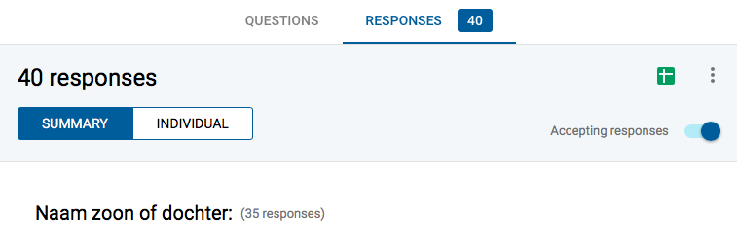

Ouders waren vrij om hier een naam in te vullen. 35 ouders hebben de naam van hun zoon of dochter ingevuld.

Vraag 2

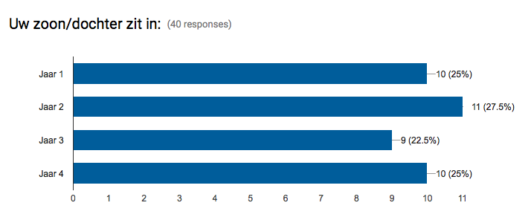
Er is hier sprake van een evenredige verdeling van respondenten over de vier leerjaren.

Vraag 3

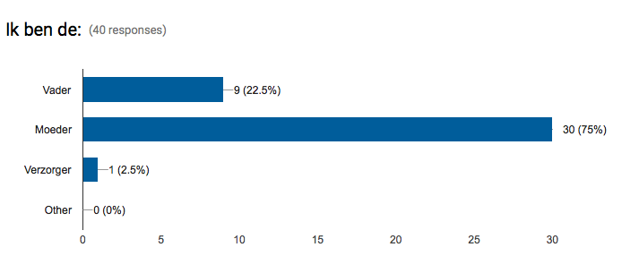
Het zijn vooral moeders die de vragenlijst invullen.
Vraag 4
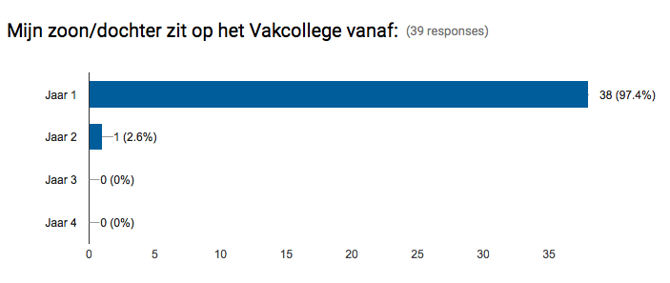
Vraag 5
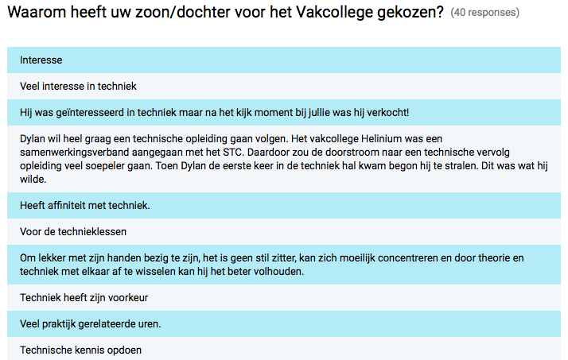
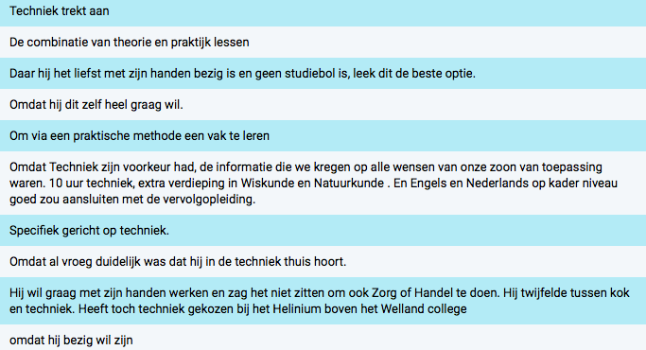
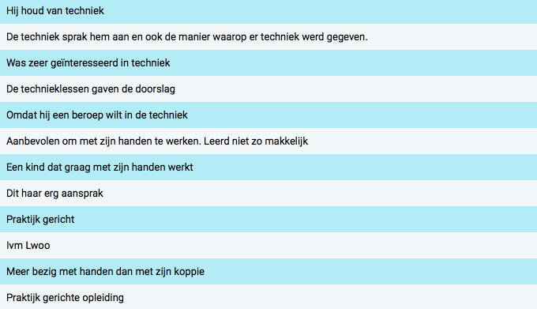
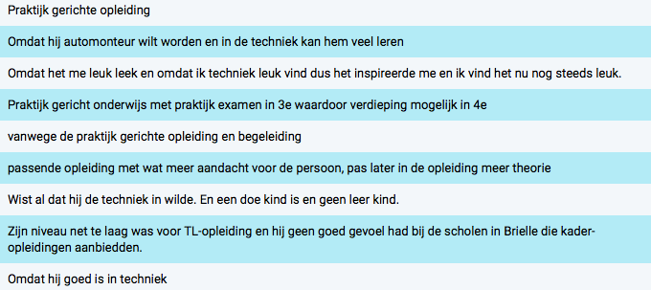

Vraag 6

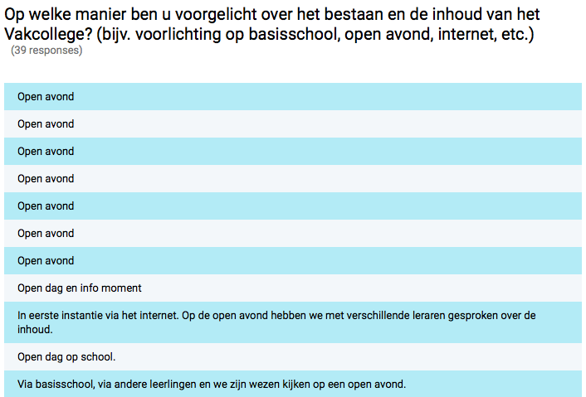
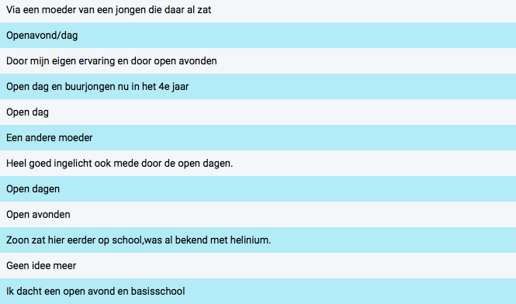
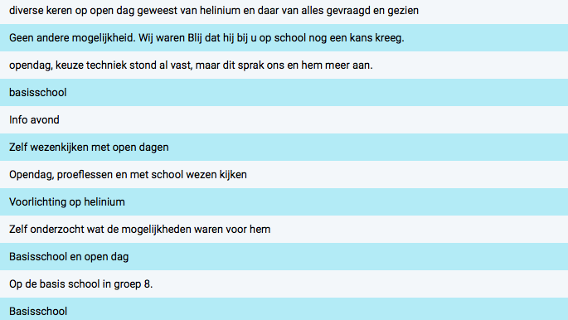
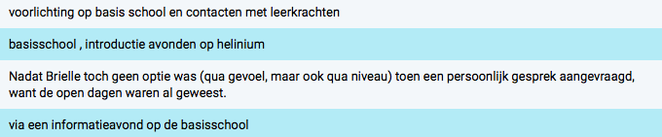

Vraag 7

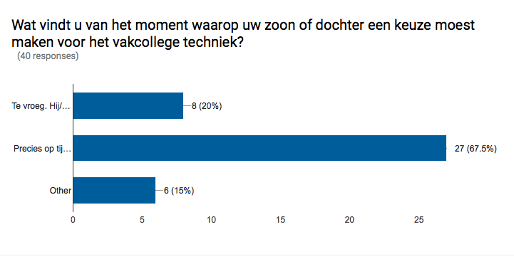
35 % van de ouders vind het keuzemoment niet ‘precies op tijd’. Betekent dit dat een groot aantal leerlingen een keuze heeft gemaakt omdat het keuzemoment hen dwong? Als je basis- of kaderniveau hebt, dan heb je in Hellevoetsluis alleen de keuze tussen vakcollege techniek of vakcollege Mens & Dienstverlenen. Een algemene basis- of kaderopleiding wordt in Hellevoetsluis niet meer aangeboden. Hoe gaat Helinium om met leerlingen die er tijdens hun studie achter komen dat techniek of M&D toch niet hun voorkeur heeft? In hoeverre kan een leerling switchen?

Vraag 8

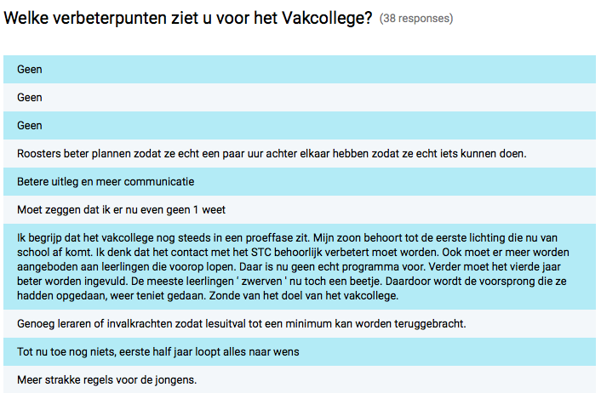
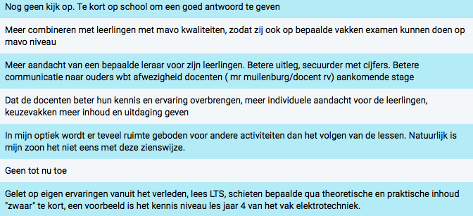
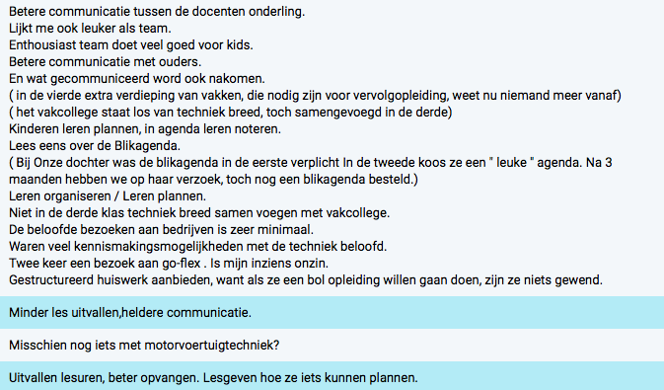
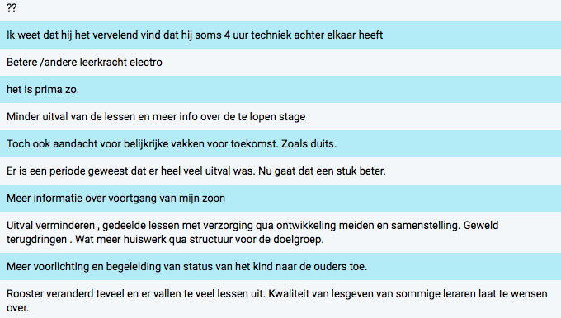
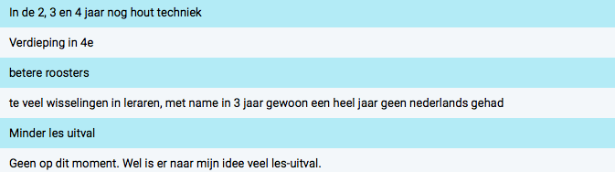

Vraag 9

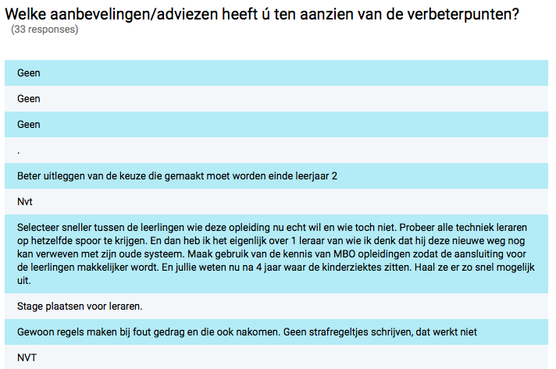
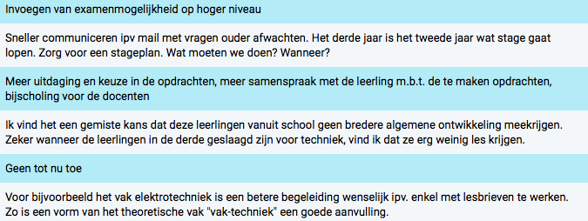
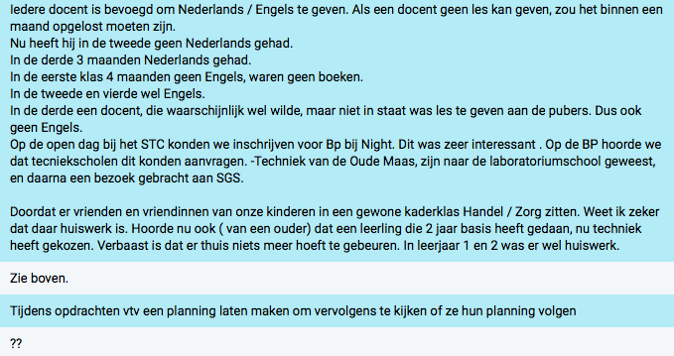
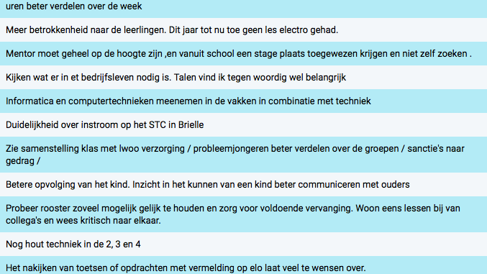

Vraag 10

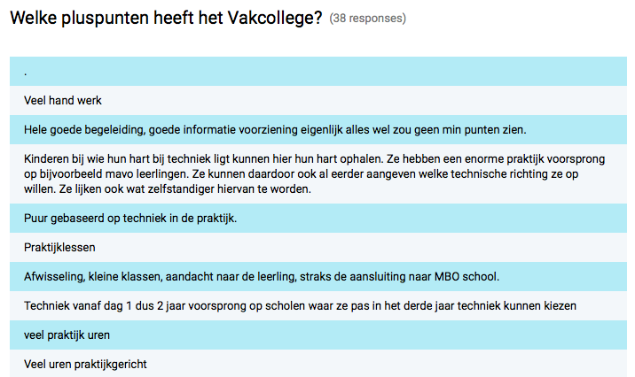
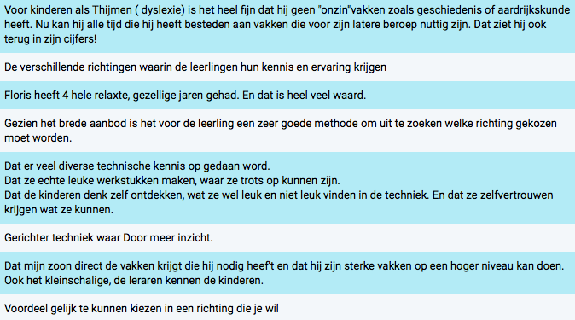
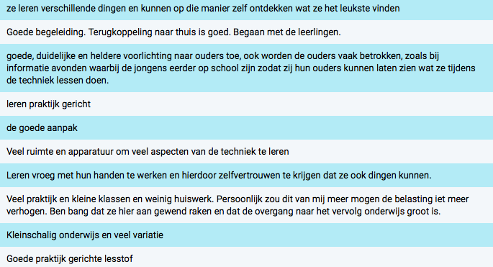
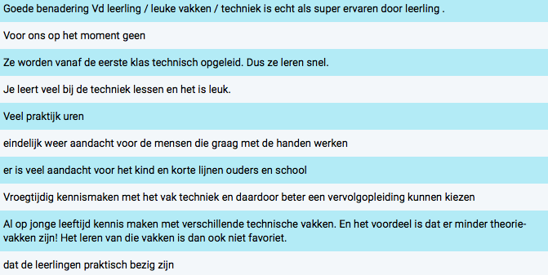

Vraag 11

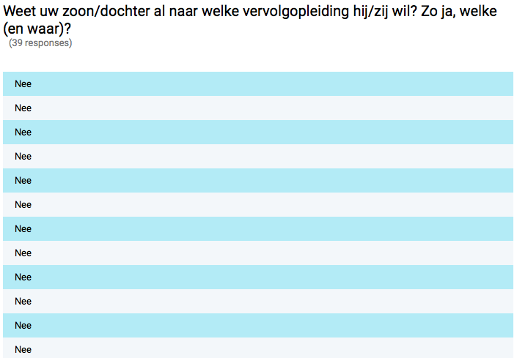
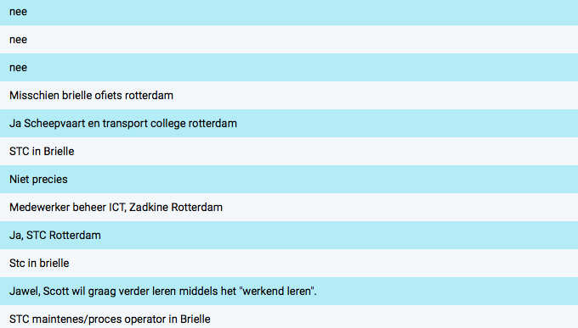
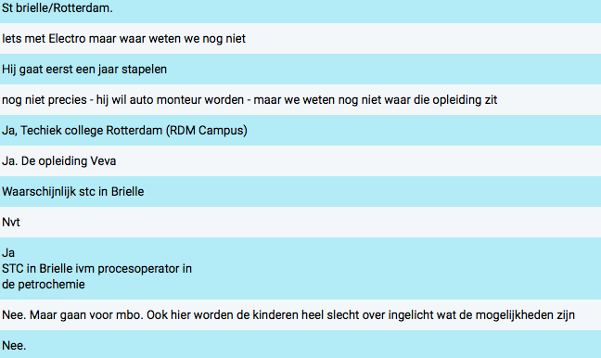

Vraag 12

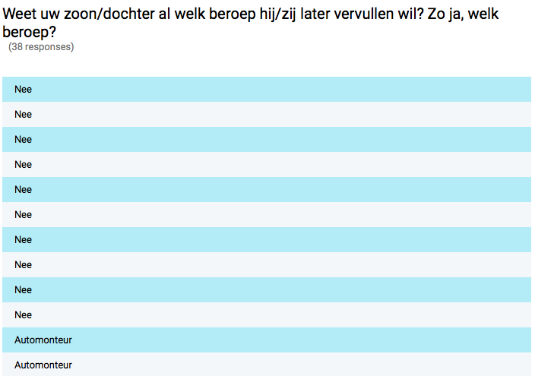
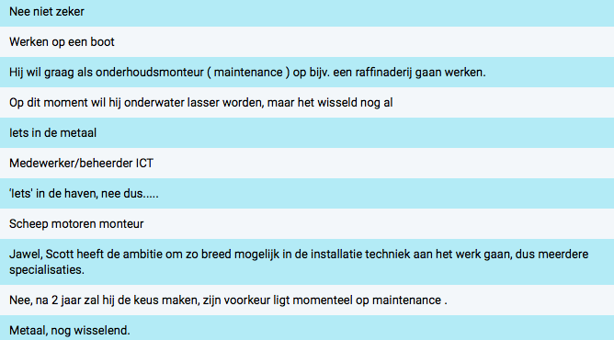
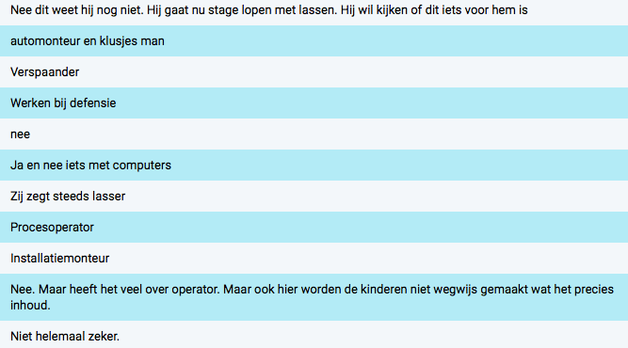
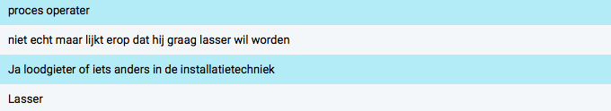

Vraag 13

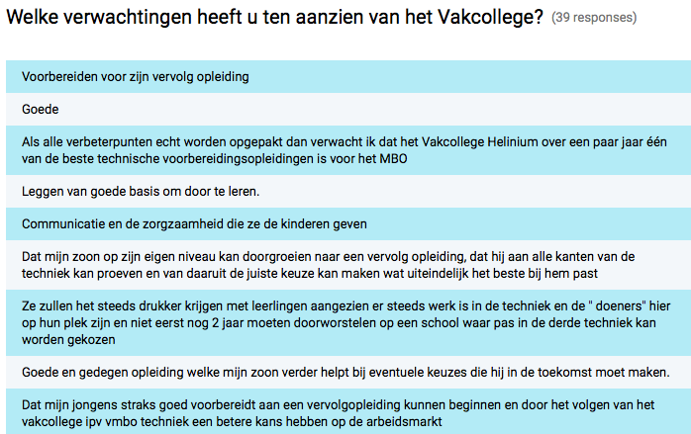
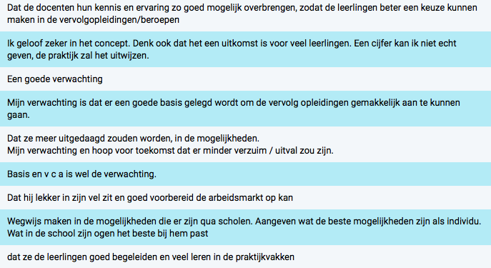
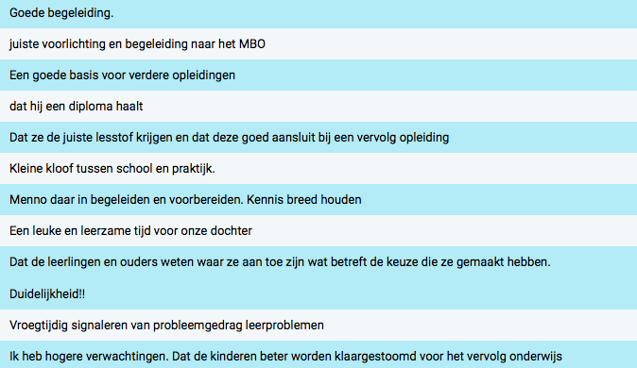
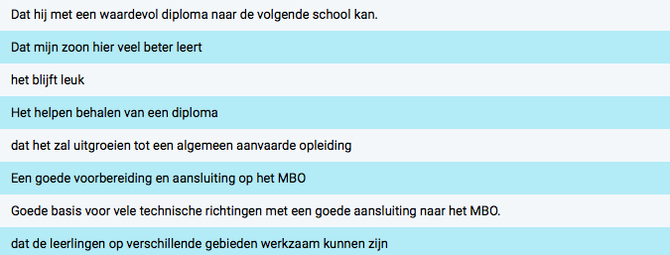

Vraag 14
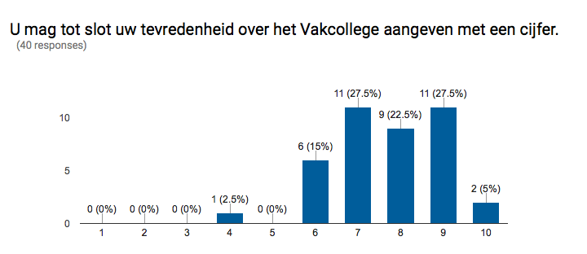

Gemiddelde: 7,7

Bijlage E Scorekaart onderwijsorganisatie ontwikkelmodel Vakcollege Groep

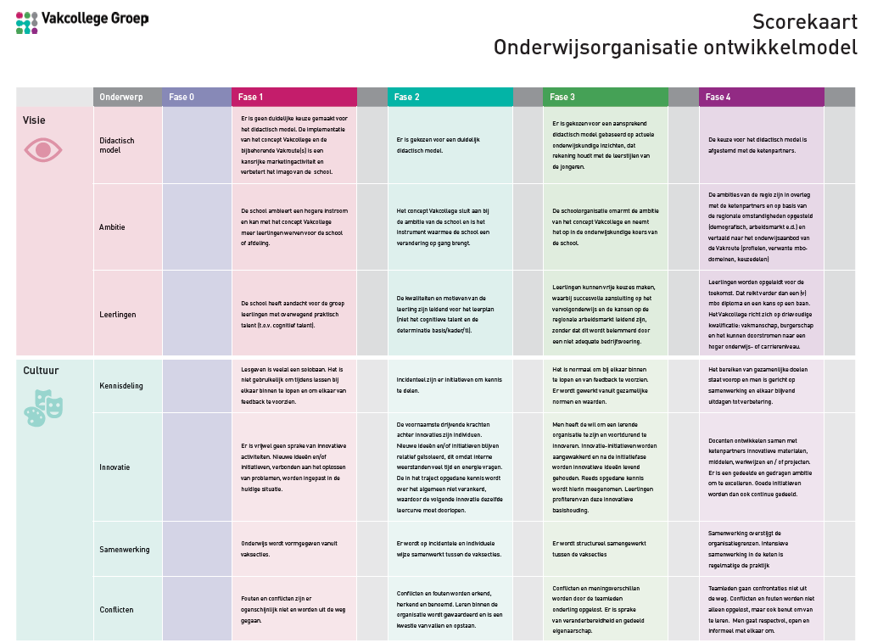
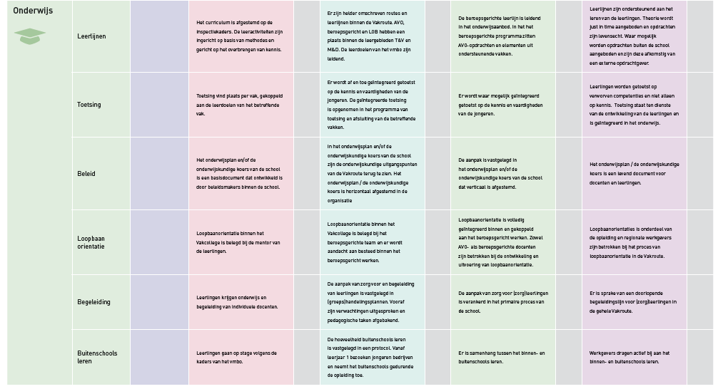

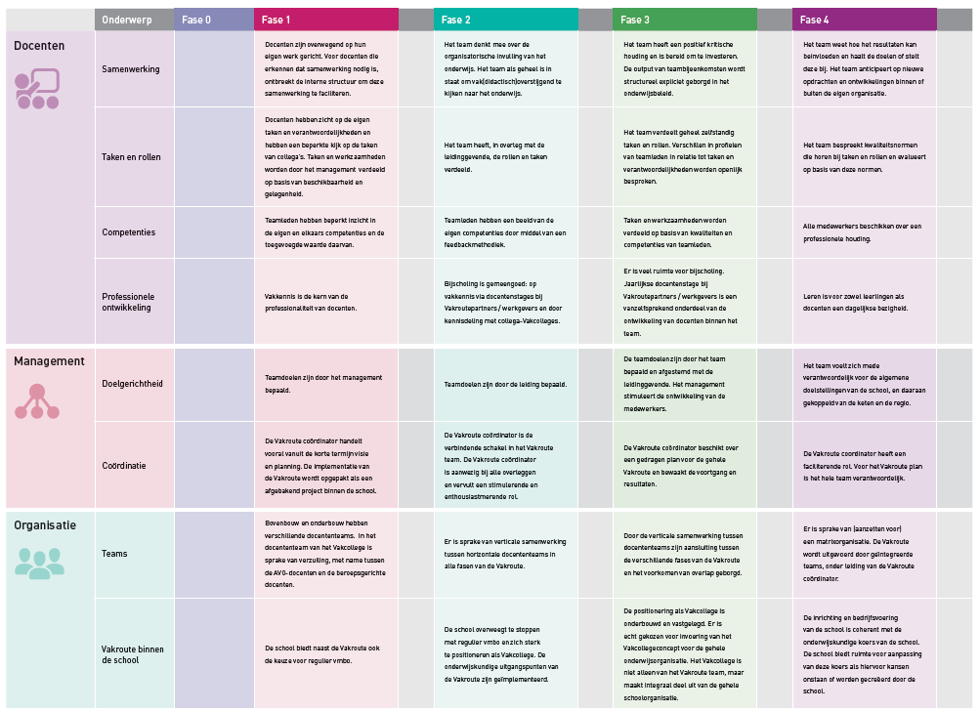
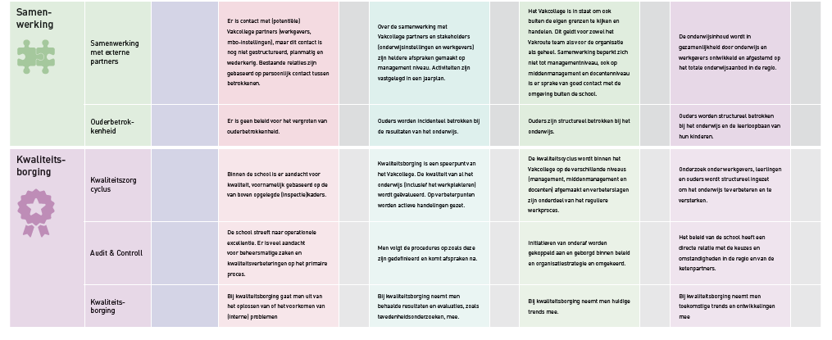

Bijlage F Handvat samenwerking leerjaar 4 van het vakcollege (afkomstig van de Vakcollege Groep)

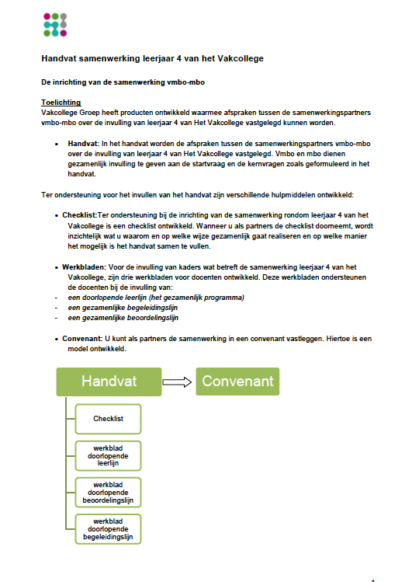

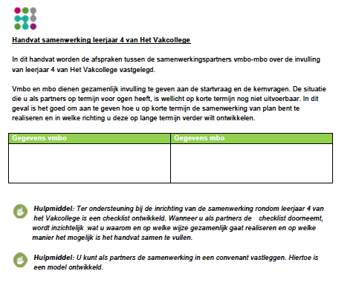

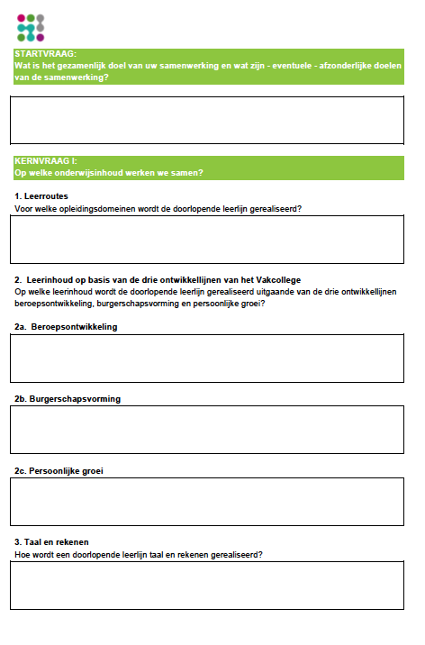

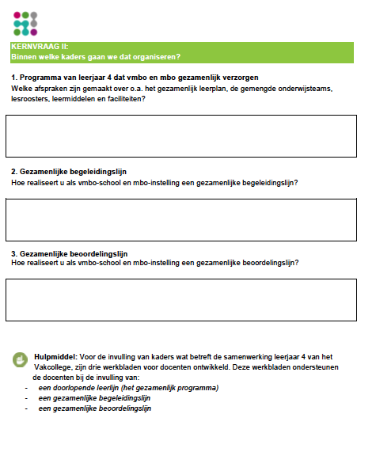

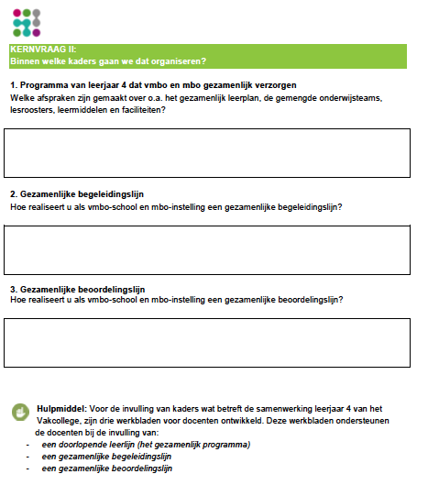

Bijlage G Checklist samenwerking leerjaar 4 van het Vakcollege

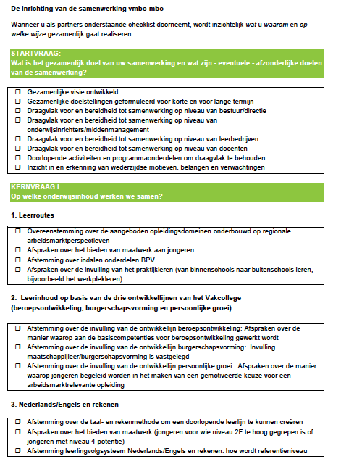

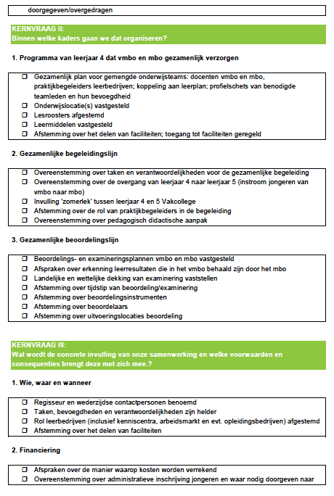

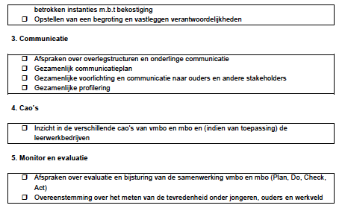

Bijlage H Ambities Vakcollege Onderwijs (document van Vakcollege Groep)

Ambitie, kerntaken, doelen, draagvlak en organisatie van de Landelijke vereniging van Vakcolleges (LVV)

Ambitie:
- Leerlingen én vakcolleges in het vmbo (én mbo) met meer trots en plezier op maat excellent en ondernemend vakmanschapsgericht onderwijs laten volgen aan de hand van een praktisch ingerichte vakroute.
- Het daadwerkelijk op de kaart zetten van beroepsgericht vmbo met o.a. vakgericht techniekonderwijs en brede oriëntatie via Mens & Dienstverlenen in het vmbo op basis van praktijk, vakmanschap en stages.
Kerntaken landelijke vereniging van vakcolleges:
- Een vereniging die zich bindt op basis van afgesproken kernwaarden en kerneigenschappen van een Vakcollege op basis van onderwijskundige uitgangspunten resulterend in de vakroute.
Deze kernwaarden van een Vakcollege, zoals ingebed in de inrichting van de vakroute vanaf leerjaar 1 worden gemonitord aan de hand van een collegiale visitatie in een meerjarige cyclus.
- Krachtenbundeling en binding van vmbo scholen (vakcolleges) die op basis van een onderwijsvisie met een uitgewerkt concept de vakroute volume willen realiseren in het krachtenveld van het onderwijs. Dit gebaseerd op praktisch en ondernemend vakmanschap.
De leden bundelen de krachten tot een netwerkorganisatie waarin kennis en expertise gedeeld worden o.a. via collegiale consultatie in een win- winsituatie.
- Een belangenbehartiging van, voor en door scholen, die door een vereniging vertegenwoordigd wordt in overheidsinstanties zoals het Ministerie van OCW, de VO raad, het SPV, platforms en andere gremia.
Om draagvlak in het onderwijsveld te vergroten, wordt er naar gestreefd om in zoveel mogelijk platforms vertegenwoordigd te zijn door het bestuur van de landelijke vereniging dan wel directeuren van Vakcolleges.
Doelen:
Onderwijskundig (kernwaarden):
- Praktisch talent ontwikkelen en oriënteren in de praktijk met een kansrijke doorstroming naar de (regionale) arbeidsmarkt.
- Het realiseren van een doorlopende vakroute (leerlijn) in vmbo én mbo afgerond met minimaal een startkwalificatie en indien mogelijk niveau 3 en 4.
- Ontwikkelen van excellent en ondernemend vakmanschap vanaf leerjaar 1 voor Techniek (met drie profielen BWI, PIE en M&T) en Mens en Dienstverlenen (met 3 profielen Zorg & Welzijn en Economie & Ondernemen en Horeca, Bakkerij en Recreatie) in een samenhang tussen onderbouw en bovenbouw en in afstemming met het mbo.
- Indaling van (onderdelen) het nieuwe beroepsgerichte examenprogramma naar leerjaar 1 en 2 met mogelijkheden tot eerdere afsluiting van het Centraal Examen in leerjaar 3 én indaling niveau 2 met bevordering van hogere uitstroom richting het mbo.
- Kaders ontwikkelen voor een doorlopende (regionale)vakroute (de Sterkste Schakel), beoordeling en examinering, borging methodiek en portfolio vmbo en vmbo- mbo.
Draagvlak:
- Afstemming en samenwerking met de huidige platforms zoals het platform techniek en de platforms BWI, PIE en M&T, Z&W en E&O en HB &R en in overleg met het platform D&P.
- Vertegenwoordiging, afstemming en samenwerking met Ministerie OCW, VO- en MBO raad, SPV, VNO – NCW en andere brancheorganisaties en (regionaal) bedrijfsleven.
- Een bijdrage leveren aan de gezamenlijke agenda vmbo – mbo vanuit het bestuurlijk overleg van de VO raad en in samenspraak met de MBO raad.
- Belangenbehartiging en vertegenwoordiging vanuit de vereniging (praktisch en politiek) voor de aangesloten scholen bij bovengenoemde instanties en organisaties.
- Inrichting van een regionaal netwerk van vmbo- en mbo scholen met als doel realiseren van een win-win situatie, expertisedeling en afstemming activiteiten afhankelijk van de fase van implementatie van een aangesloten school.

Organisatie:
Vooraf:
De landelijke vereniging van Vakcolleges wordt volstrekt zelfstandig en onafhankelijk ingericht.
De vereniging krijgt statuten en een eigen juridische entiteit.
Na oprichting en inrichting van de vereniging zal er in overleg met de Stichting Consortium Beroepsonderwijs (SCB) een opdracht worden uitgewerkt. In deze opdracht tussen de landelijke vereniging en de SCB worden vermeld, welke diensten er worden afgenomen, aan welke kwaliteitseisen en prestatie-indicatoren deze diensten dienen te voldoen. Rechten plichten tussen beide partijen worden vastgelegd.
Om bovenstaande doelstellingen optimaal te realiseren zullen er met de Stichting Consortium Beroepsonderwijs onder andere op de gebieden back office, werkgeverschap, inhoud en afstemming leermiddelen, bijeenkomsten, ICT, secretariaat, organisatie- en infrastructuur worden afgestemd en samengewerkt.

- Gedwongen winkelnering zal absoluut niet plaatsvinden, elke school maakt daarin zijn eigen keuzes op basis van autonomie, inzet is met name efficiency.
- Het doel van de samenwerking is met name de wederzijdse versterking met gebruikmaking van elkaars netwerk en een grotere efficiency.
- In regio’s van Nederland worden onderwijskundige adviseurs ingezet voor ondersteuning, trainingen en regionale bijeenkomsten met de organisatie van na- en bijscholing van de beroepsgerichte praktijkdocenten en kennisdeling o.a. op basis van collegiale consultatie in samenwerking met het SCB.
- In samenwerking met de SCB zal de relatie met de ROC’s versterkt worden door de ruime en intensieve contacten vanuit het Consortium richting de ROC’s

Bijlage I De ideale samenwerking tussen het vmbo en mbo volgens de Vakcollege Groep

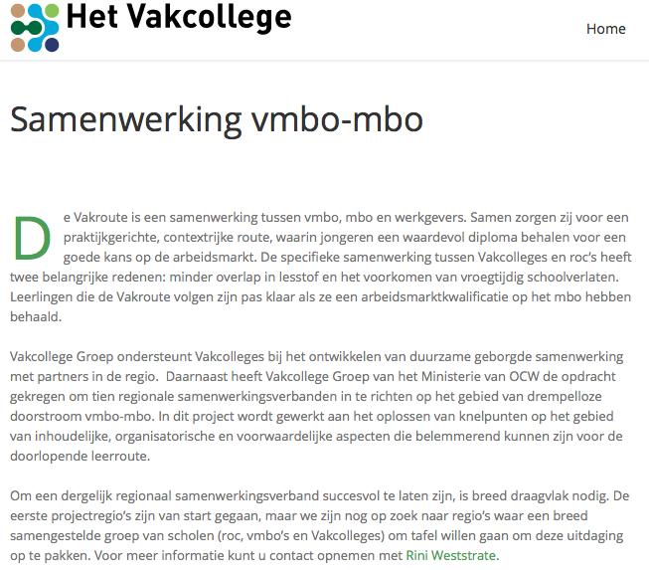

Bijlage J De interviews met docenten, teamleiders, decaan, zorgcoördinator, stagebegeleider, conrector, regiocoördinator van de vakcollegegroep, technisch onderwijsassistent en een instructeur.
Om de privacy van de geïnterviewden zoveel mogelijk te waarborgen zijn alle geïnterviewden in dit paper aangemerkt als docent 1 t/m 15, op de regiomanager van de Vakcollege Groep na. De teamleider en de conrector, decaan en anderen worden dus niet expliciet bij functie genoemd. Dit om de onderlinge verhoudingen niet ten nadele van anderen te beïnvloeden.

Niet beschikbaar wegens privacygevoelige gegevens.

